

本 科 毕 业 论 文 （设 计）
（主修专业）

“一元夺宝”系统服务器端的设计与实现
Design and Implementation of One Dollar System
Backstage Service
姓 名：郭煜
学 号：24320132202407
学 院：软件学院
专 业：软件工程系
年 级：2013级
校内指导教师： 杨双远 副教授
校外指导教师：

二〇 年 月 日

厦门大学本科学位论文诚信承诺书

本人呈交的学位论文是在导师指导下独立完成的研究成果。本人在论文写作中参考其他个人或集体已经发表的研究成果，均在文中以适当方式明确标明，并符合相关法律规范及《厦门大学本科毕业论文（设计）规范》。
该学位论文为（ ）课题（组）的研究成果，获得（ ）课题（组）经费或实验室的资助，在（ ）实验室完成（请在以上括号内填写课题或课题组负责人或实验室名称，未有此项声明内容的，可以不作特别声明）。
本人承诺辅修专业毕业论文（设计）（如有）的内容与主修专业不存在相同与相近情况。

学生声明（签名）：
年 月 日

致 谢
时光飞逝，我在厦门大学的本科学习就在夏日的阳光中结束了。回想起刚入学时候的神采飞扬，我怀抱着憧憬和敬仰来到了厦门大学，那时的我充满激情，对未来的生活满怀希望。我对厦门大学的优美环境感到喜悦，我对舍友、同学之间的友好互助感到温暖，我对老师孜孜不倦的教诲感到敬佩，我对厦门大学为我们提供的资源表达由衷的感谢。
大学期间，我积极参加各种比赛，熟练使用各种框架，从一开始前端摸索到现在的后台研发，坚持一步一步的进步。大学四年中我学到了很多，除了学习方面的进步，在生活方面，通过和同学们的相处我也学到了很多，还有学会了游泳、等等，这些都是我在厦大得到的宝贵的财富。
毕业设计方面，在此我非常感谢我的导师杨双远老师，从杨老师身上我学会了做人要永不停止的去追求，看问题要从长远的角度来看，不要只关注眼前利益，杨老师在毕业设计项目中，从需求分析到设计都帮助我们理清思路、指出细节，在论文结构方面也给予我们宝贵的建议，让我们能有条理的完成毕业设计的项目和论文，谢谢杨老师！
最后，感谢我的家人，他们在我做毕业设计的期间不时地给予我关心，在我遇到困难时及时给我安慰，疏导我的情绪，让我一直以积极的态度面对毕业设计，很感谢他们！

摘 要
随着互联网蓬勃发展，人们的生活方式发生巨大改变, 信息化渗透在人们的衣食住行中，人们的消费方式也开始变得五花八门。从消费者的角度，在传统的销售模式中消费者对于超越自身经济能力的物品望而却步，个人信息的泄露越来越严峻，以上原因让消费者无法体验到更好的生活。从商家的角度，消耗大量资金宣传与促销得不到应有的回报。随着众筹模式的出现，如何将众筹模式运用到互联网中，解决当今社会消费者强烈的消费欲望与自身经济能力不平衡、商家粉丝引流难等问题，是一个值得研究的问题。
本文主要研究内容如下：
1、本文针对消费者强烈的消费欲望与自身经济能力不平衡、商家粉丝引流难等问题，利用基于微信公众号平台、Android系统架构和SSSH框架，应用Java语言和MySQL5.5数据库，设计并实现了一套“一元夺宝”系统。本文主要负责系统的系统服务器端的设计与实现，主要包括系统管理、客户管理、商品管理和夺宝管理等四个子模块和信息的加密。
2、本文应用软件工程理论中的瀑布模型为设计主线，详细介绍了系统的业务需求、功能需求、非功能性需求以及系统框架设计、网络拓扑结构设计、功能设计、数据库设计和安全设计，并给出了系统的界面实现效果、核心代码以及系统的功能测试与性能测试结果。

关键词：一元夺宝；SSSH框架；系统服务端；加密

Abstract
With the development of internet, human life changed a lot. Information technology permeates in the basic necessities of life while patterns of human consumptions also becoming multifarious. From the perspective of consumer, they discouraged from the subjects exceed their economic capabilities, as well as the increasing personal information leakage stop people from enjoying the life. On the other hand, for merchants, they can't reward from the publicity and promotion which consumed a large amount of capital. With the appearance of Crowdfunding, the problem has become very important that how to use the crowdfunding well in internet to resolve the imbalances between consuming desires and economic capacities of consumers, and figure out the puzzle about merchants’ fans drainage.
This thesis’s main research contents are as follows:
1. Directed at the imbalances between consuming desires and economic capacities of consumers, the system uses wechat official account, Android system architecture and SSSH framwork, and apply Java language and MySQL5.5 database. This thesis is mainly responsible for designing and implementing backstage system. This system mainly includes the system management, customer management, merchandise management of four subsystems and indiana module and information encryption.
2. This thesis uses waterfall model of software engineering theory as main design line, detailed introduces the business requirements, functional requirements, non-functional requirements, system framework design, network topology structure design, functional design, database design and security design in system. Finally, this thesis presents the effect of interface, core code, system’s function test and performance test results.

Key words: One Dollar; SSSH framwork; Backstage System; Encryption;
目 录
第一章 绪 论 1
1.1 研究背景及意义 1
1.2 研究现状及存在问题 1
1.3 主要研究内容 2
1.4 本文结构安排 2
第二章 系统相关技术介绍 5
2.1 SSSH框架介绍 5
2.2 RSA非对称加密介绍 5
2.3 Bcrypt加密介绍 6
2.4 MySQL 介绍 7
2.5 本章小结 7
第三章 系统需求分析 9
3.1 系统业务需求分析 9
3.2 系统总体功能需求分析 11
3.2.1移动端系统 11
3.2.2 后台服务器端服务 12
3.3 后台服务的功能需求分析 12
3.3.1系统管理 13
3.3.2客户管理 15
3.3.3商品管理 16
3.3.4夺宝管理 19
3.4 非功能性需求分析 23
3.4.1 性能需求 23
3.4.2 安全性 23
3.4.3 易用性 23
3.4.4 可靠性 24
3.5 本章小结 24
第四章 系统设计 25
4.1 系统架构设计 25
4.1.1 软件开发架构设计 25
4.1.2 网络拓扑结构 26
4.2 后台服务功能设计 28
4.2.1 系统管理 29
4.2.2 客户管理 32
4.2.3 商品管理 32
4.2.4 夺宝管理 34
4.3 系统数据库设计 36
4.3.1 E-R图设计 36
4.3.2 数据库表设计 37
4.4 系统接口设计 42
4.5 系统安全设计 46
4.6 本章小结 47
第五章 系统实现 49
5.1 系统实现环境 49
5.2 系统服务器端的实现 50
5.2.1 系统管理实现 50
5.2.2 客户管理实现 53
5.2.3 商品管理实现 53
5.2.4夺宝管理实现 56
5.3 移动端系统主界面 59
5.4 本章小结 64
第六章 系统测试 65
6.1 系统测试环境 65
6.2 测试目标 66
6.2.1 功能测试目标 66
6.2.2 性能测试目标 66
6.3 功能测试 67
6.3.1 功能测试用例设计 67
6.3.2 功能测试结果分析 72
6.4 性能测试及结果分析 74
6.5 本章小结 74
第七章 总结与展望 75
7.1 总结 75
7.2 展望 75
参考文献 76

Contents

Chapter 1 Preface 1
1.1 Research Background and Significance 1
1.2 Research Status and Problems 1
1.3 Research Contents 2
1.4 Structure Arrangements 2
Chapter 2 System Related Technology Introduction 5
2.1 SSSHFramework Introduction 5
2.2 RSA Asymmetric Cryptographic Introduction 5
2.3 Bcrypt Encryption Introduction 6
2.4 MySQL Introduction 7
2.5 Summary 7
Chapter 3 Syatem Requirements Analysis 9
3.1 Syatem Business Requirements Analysis 9
3.2 System Overall Function Requirement Analysis 11
3.2.1 Mobile Terminal System 11
3.2.2 Backstage System Server 12
3.3 Backstage Services Requirements Analysis 12
3.3.1 System Management 13
3.3.2 Customer Management 15
3.3.3 Goods Management 16
3.3.4 OneDollar Management 19
3.4 Non-Functional Requirements Analysis 23
3.4.1 Performance Requirements 23
3.4.2 Security 23
3.4.3 Ease to Use 23
3.4.4 Reliability 24
3.5 Summary 24
Chapter 4 System Design 25
4.1 System Framework Design 25
4.1.1 Software Development Framework Design 25
4.1.2 System Network Topology Design 26
4.2 Backstage’s Function Design 28
4.2.1 System Management 29
4.2.2 Customer Management 32
4.2.3 Goods Management 32
4.2.4 OneDollar Management 34
4.3 System Database Design 36
4.3.1 Design of E-R Diagram 36
4.3.2 Database Table Design 37
4.4 System Interface Design 42
4.5 System Security Design 46
4.6 Summary 47
Chapter 5 System Implementation 49
5.1 System Implementation Environment 49
5.2 Implements of Backstage Server 50
5.2.1 Implements of System Management 50
5.2.2 Implements of Customer Management 53
5.2.3 Implements of Goods Management 53
5.2.4 Implements of OneDollar Management 56
5.3 Mobile Terminal System Main Interface 59
5.4 Summary 64
Chapter 6 System Testing 65
6.1 System Testing Environment 65
6.2 System Testing Target 66
6.2.1 Functional Testing Target 66
6.2.2 Performance Testing Target 66
6.3 Functional Testing 67
6.3.1 Functional Test Cases Design 67
6.3.2 Function Test Results Analysis 72
6.4 Performance Testing and Results Analysis 74
6.5 Summary 74
Chapter 7 Conclusions and Prospects 75
7.1 Conclusions 75
7.2 Further Task Prospects 75
References 76

第一章 绪 论

1.1 研究背景及意义
随着互联网蓬勃发展，人们的生活方式发生巨大改变, 信息化渗透在人们的衣食住行中,人们的消费方式也开始变得五花八门。其方便性和跨界性对人们的生活产生了深远的影响，互联网金融中金融依托网络发展，具有方便、快捷、不受时间和地域限制等特点，越来越多的客户应用网络办理投资理财、资金融通、支付结算等业务。 它不仅作为线下业务的补充，线上业务也有很多创新。
众筹模式作为其中的一种，可以使用互联网为某一特定项目进行融资，改变以往的投融资模式，广泛地用于创新项目的筹资中。众筹网站的便捷性和广泛性为解决小微企业通过股权融资十分困难和民间资本受到行业准入准则的限制缺少融资渠道的现象提供了解决的可能。众筹网站的出现，为民众提供了直接参与金融市场的渠道，有利于实现民间资本与中企业的高效对接，缓解资本市场资金紧缺而民间资本投资无门的双重问题。
随着3G乃至4G的普及，移动智能终端性能的不断提高，智能手机、平板电脑等智能终端已成为人们生活中不可或缺的一部分。“一元夺宝”出现在了大家的眼前，在资金募集方面确属众筹模式，而在回报上一元夺宝与众筹一样存在风险，区别在于众筹风险可能是群体均无回报或群体均等回报，而“一元夺宝”则是特定个体必有回报。
而本文所要设计并实现的“一元夺宝”系统，解决了消费者的强烈的消费欲望与自身经济能力不平衡、商家粉丝引流难、用户信息安全意识薄弱等问题。一元夺宝模式将商品分割销售，快速降低消费者的消费门槛的同时也具备了极强的吸粉引流效果，原本商家卖出一个商品只能积累一个客户，而通过一元夺宝，卖出一件商品即可得到几千甚至几万的消费者关注，再通过消费者的朋友圈分享，打造出裂变式传播的效果，无形中为商家持续增加了大量的粉丝关注。

1.2 研究现状及存在问题
传统的一对一销售模式，消费者对一些价格昂贵的商品可望而不可即。而对于对于刚起步的商家来说，用户的积累，是他们面临的首要问题，而且对用户的个人信息隐私安全弃之不顾，这些问题具体表现在如下方面：
1、传统的销售模式，消费者对于超越自身经济能力的物品望而却步，无法体验到更好的生活品质；
2、目前很多商家都会遇到一件很头痛的事，那就是商品的销售。很多的商家在开始的时候都会“烧”大量的钱去进行宣传和进行商品的促销，例如买多少送多少，买东西送积分这些等等，但是说真的效果一般般的是很普遍的；
3、现在的大部分系统在用户信息安全上没有太多的关注，直接以明文进行信息的传输和保存；
本文针对当今社会消费者强烈的消费欲望与自身经济能力不平衡、商家粉丝引流难、用户信息安全意识薄弱等问题，设计并实现了“一元夺宝”系统，消费者可以以小博大，商家可以精准引流，而且安全的保护消费者的个人信息全。

1.3 主要研究内容
为了解决现在社会普遍存在消费者的强烈的消费欲望与自身经济能力不平衡、商家粉丝引流难、用户信息安全意识薄弱等问题，本文以“一元夺宝”系统需求为基础，设计并实现了服务器端模块，本文主要负责服务器端模块，实现对基础数据的管理，利用数据的高效实时同步，解决客户端系统与后台信息管理系统之间的信息交互，利用对数据在传输以及保存在上多重加密，解决对用户个人信息的保护。具体的研究内容如下：
1、后台管理功能，采用java语言，应用Spring+Springmvc+Shiro+Hibernate四层架构和mysql 数据库进行开发实现，实现了用户管理、角色管理、权限管理、日志管理以及系统参数设置。
2、在数据的加密上，数据传输中使用了RSA非对称加密，在数据的保存上采用了Bcrypt加密。
3、本文详细介绍了系统的业务需求、功能需求、非功能性需求以及系统框架设计、功能设计、数据库设计、安全设计，并给出了系统的实现界面效果、部分代码以及功能测试与性能测试的结果。

1.4 本文结构安排
本论文共分七章。论文首先介绍了“一元夺宝”系统的研究背景以及开发的意义，并提出了当前“一元夺宝”系统的研究现状和存在的问题，引出了论文所做的主要工作内容。接着论文简要介绍了本系统中所用到的相关技术。然后论文按照软件开发的规范流程，对本毕业设计所完成的系统管理模块，从需求分析、概要设计、详细设计到编码实现、测试的各个环节依次进行了详细的说明。最后论文给出了针对整个系统的总结与展望。
论文具体安排如下：
第一章 介绍“一元夺宝”系统的研究背景及意义，系统的研究现状及存在的问题，最后简述了本文的研究内容。
第二章 系统相关技术介绍，概要介绍系统所采用的主要相关技术。
第三章 系统的需求分析，包含系统功能需求分析，分析了前台和后台管理系统，共介绍了七个功能模块。同时分析系统的非功能性需求；
第四章 根据后台服务模块的需求，进行系统的详细设计，包括系统框架设计、功能设计、数据库设计和系统安全设计等；
第五章 介绍后台服务模块的实现环境，以及核心功能实现和主要界面展示；
第六章 系统的测试，系统测试目标的介绍，核心模块的测试用例设计，性能测试的结果等；
第七章 总结与展望，总结了毕业设计所做的工作，并指明了下一步的改进工作。

第二章 系统相关技术介绍
“一元夺宝”系统主要采用的关键技术有：Android系统架构、MVC架构、MQTT协议以及MySQL数据库等。本章将对这些框架和技术进行介绍。

2.1 SSSH框架介绍
SSSH是Spring+Springmvc+Shiro+Hibernate的一个集成框架，是目前较为流行的一种Web应用程序开源框架。
集成SSH框架的系统从职责上分为四层：表示层、业务逻辑层、数据持久层和域模块层，以帮助开发人员在短期内搭建结构清晰、可复用性好、维护方便的Web应用程序。其中使用SpringMVC作为系统的整体基础架构，负责MVC的分离，在SpringMVC框架的模型部分，控制业务跳转，利用Hibernate框架对持久层提供支持，Spring做管理，管理SpringMVC和hibernate。具体做法是：用面向对象的分析方法根据需求提出一些模型，将这些模型实现为基本的Java对象，然后编写基本的DAO(Data Access Objects)接口，并给出Hibernate的DAO实现，采用Hibernate架构实现的DAO类来实现Java类与数据库之间的转换和访问，最后由Spring做管理，管理SpringMVC和Hibernate^{[1]}。

2.2 RSA非对称加密介绍
RSA公钥加密算法是1977年由罗纳德·李维斯特（Ron Rivest）、阿迪·萨莫尔（Adi Shamir）和伦纳德·阿德曼（Leonard Adleman）一起提出的。1987年首次公布，当时他们三人都在麻省理工学院工作。RSA就是他们三人姓氏开头字母拼在一起组成的。
RSA是目前最有影响力的公钥加密算法，它能够抵抗到目前为止已知的绝大多数密码攻击，已被ISO推荐为公钥数据加密标准。
今天只有短的RSA钥匙才可能被强力方式解破。到2008年为止，世界上还没有任何可靠的攻击RSA算法的方式。只要其钥匙的长度足够长，用RSA加密的信息实际上是不能被解破的。但在分布式计算和量子计算机理论日趋成熟的今天，RSA加密安全性受到了挑战。
RSA算法基于一个十分简单的数论事实：将两个大质数相乘十分容易，但是想要对其乘积进行因式分解却极其困难，因此可以将乘积公开作为加密密钥^{[2]}。

2.3 Bcrypt加密介绍
Bcrypt加密是一种对称秘钥密码加密技术，采用的是BlowFish算法。Blowfish是1993年布鲁斯·施奈尔(Bruce Schneier)开发的对称密钥区块加密算法，blowfish加密算法也是feistel密码算法中的一种，区块长为64位，密钥为1至448位的可变长度。与DES等算法相比，其处理速度较快。因为其无须授权即可使用，作为一种自由授权的加密方式在SSH、文件加密软件等被广泛地使用。它的特点是将明文分成多个等长的组，并用相同的密码算法和密钥对每组分别进行加密和解密。其中典型的如DES和AES作为美国政府核定的标准加密算法，应用领域从电子邮件加密到银行交易转帐，非常广泛。blowfish属于分组密码中的一种。
图2-1为Feistel加密过程。
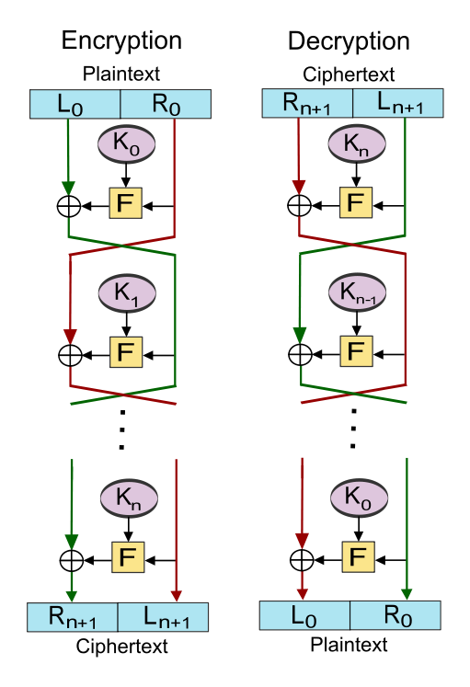
图2-1 Feistel加密过程

2.4 MySQL 介绍
MySQL是一个关系型数据库管理系统，由瑞典MySQL AB公司开发，目前属于Oracle公司。MySQL是最流行的关系型数据库管理系统，在WEB应用方面MySQL是最好的RDBMS(Relational Database Management System，关系数据库管理系统) 应用软件之一。MySQL是一种关联数据库管理系统，关联数据库将数据保存在不同的表中，而不是将所有数据放在一个大仓库内，这样就增加了速度并提高了灵活性。MySQL所使用的SQL语言是用于访问数据库的最常用标准化语言。MySQL软件采用了双授权政策，它分为社区版和商业版，由于其体积小、速度快、总体拥有成本低，尤其是开放源码这一特点，一般中小型网站的开发都选择MySQL作为网站数据库。由于其社区版的性能卓越，搭配JAVA和Apache可组成良好的开发环境^{[4]}。

2.5 本章小结
本章对构建“一元夺宝”系统使用到的SSSH框架、RSA非对称加密、Bcrypt加密以及MySQL数据库等做了简要介绍。这些技术是进行系统开发的基础。

第三章 系统需求分析
本文主要负责后台服务系统管理需求。后台系统服务管理是“一元夺宝”系统的后台管理人员所需要的核心功能，包括系统管理、客户管理、商品管理和夺宝管理等四个功能需求。本章以用例图和文字描述相结合的方式详细分析了这个部分的需求，并对系统的非功能需求也做出了说明^{[5] [6]}。

3.1 系统业务需求分析
根据“一元夺宝”系统的需求，给出了系统的业务流程图，如图3.1所示。系统的主要使用者为移动终端用户和系统管理员。其中，移动终端用户操作的是移动端客户端系统，而系统管理员操作的是后台管理系统。
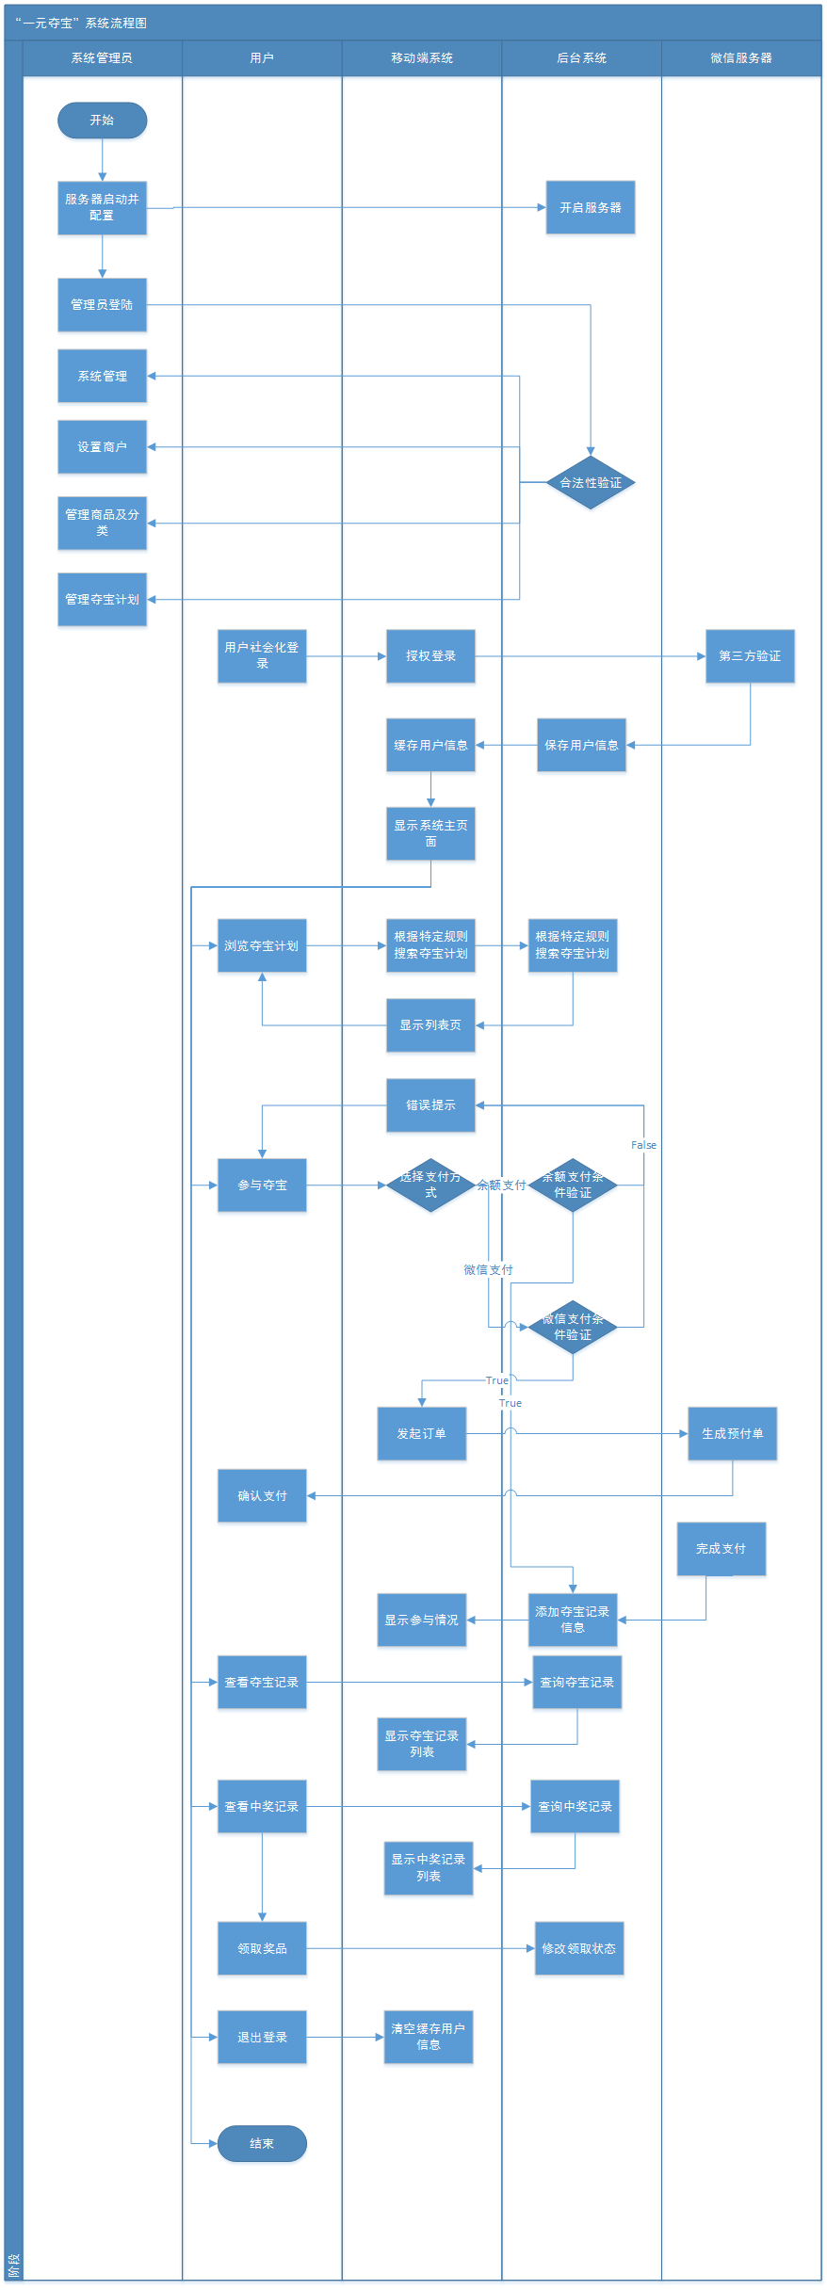
图3.1 系统业务流程图
系统管理员启动后台服务系统并管理系统信息，用户在登录客户端通过身份验证之后，后台管理和客户端的使用都要在登录合法性验证的基础下才能进行。

3.2 系统总体功能需求分析
系统主要需要移动端系统以及后台服务端两个部分，两个部分的关系如图3.2所示。本文主要负责后台服务部分，后期论文也主要以这个部分为核心进行重点论述。

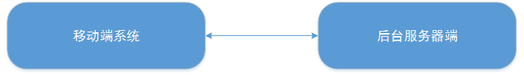
图3.2 系统总体功能需求图

3.2.1 移动端系统
“一元夺宝”系统移动端用例图如图3.3所示。
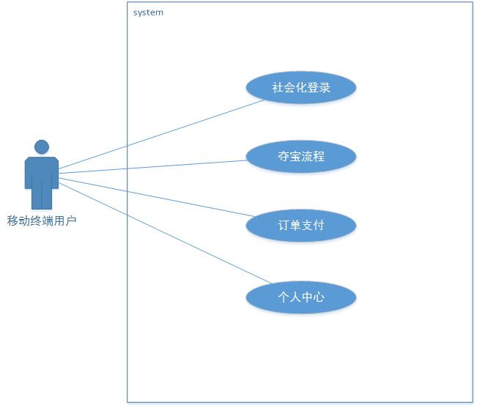
图3.3 系统总体用例图

1、社会化登录：
社会化登录是指的用户可以使用社会化媒体账号登录系统。使用社会化登录，可以借助社会化媒体的影响力和庞大的用户群体提高用户粘度，提升转化率，吸引用户使用“一元夺宝”系统，参与夺宝。
2、夺宝流程：
夺宝流程包括2个子功能：（1）浏览夺宝计划：根据一定的规则或商品类别和价格区间进行搜索，查看夺宝计划详情；（2）参与夺宝计划：限定时间内对参与人数未满的商品进行夺宝。
3、订单支付：
用户可以通过余额或者微信支付进行商品的付款。
4、个人中心：
个人中心包括n个子功能：（1）个人信息查看：用户可以自行查看个人昵称、头像、余额等基本信息；（2）查看夺宝记录：用户可以自行查看自己参与的进行中或已揭晓的夺宝记录；（3）查看中奖记录：用户可以自行查看自己中奖的夺宝记录，并携带相应凭证到商家处领取奖品。（4）用户管理：用户可以退出当前登录的账户并切换账号。

3.2.2 后台服务器端服务
本文主要负责后台服务管理，后台系统服务管理是“一元夺宝”系统的后台管理人员所需要的核心功能，包括系统管理、客户管理、商品管理和夺宝管理等四个功能需求。

3.3 后台服务的功能需求分析
本文将一元夺宝后台系统分为如下功能部分：系统管理、客户管理、商品管理、夺宝管理等。后台服务端的角色分析如表3.1所示。

表3.1 系统角色分析表
角色 | 功能描述
系统管理员 | 对“一元夺宝”系统的后台系统进行操作，主要包括对系统管理、客户管理、商品管理、夺宝管理等功能的操作。

3.3.1 系统管理
当“一元夺宝”系统管理员登陆系统，可以对系统的人员、角色和权限进行统一的管理。系统管理分为用户管理、角色管理、用户角色管理和角色权限管理四个功能。系统管理的用例图如图3.4所示。

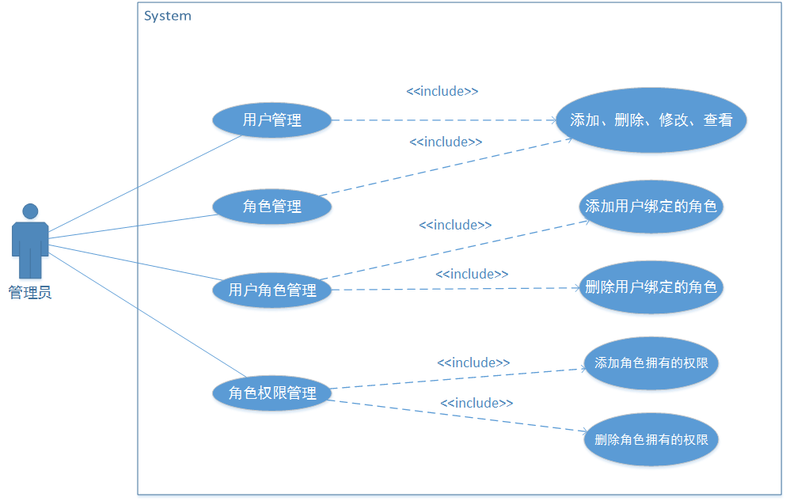
图3.4 系统管理用例图

1、用户管理
拥有用户管理权限的系统管理员可以进行后台可登陆人员的管理，拥有查看、增加、删除、修改四个功能。
2、角色管理
拥有角色权限的系统管理员可以进行后台角色管理，拥有查看、增加、删除、修改四个功能。
3、用户角色管理
拥有用户角色管理权限的系统管理员可以进行后台用户与角色的绑定和解绑操作，一个用户可以拥有多个角色，一个角色可以对应多个用户。
表3.2为管理用户角色用例表。

表3.2 管理用户角色用例表
用例编号 | Fun01 | 用例名称 | 管理用户角色
活动者 | 系统管理员 | 优先级 | 高
业务说明 | 系统管理员通过用户角色管理模块，进行后台系统用户的角色绑定与解绑，一个用户可以拥有多个角色。
输入
输出 | 一角色或多角色用户
前置条件 | 后台服务器正常运行；  系统管理员成功登录系统；
基本事件流 | 1、系统管理员进入用户角色管理界面；  2、系统管理员点击“添加”；  3、系统管理员选择用户和角色；  4、系统管理员点击确定；  5、系统提示添加成功。
扩展流程 | 1A系统管理员进入用户角色管理界面  2A系统管理员选择需要删除的用户对用的角色；  3A 系统管理员点击“删除”；  4A 系统管理员点击“确定删除”；  5A 系统提示删除成功
异常事件流 | 5a 用户已拥有对应的角色，弹出窗口提示系统管理员。
后置条件 | 修改结果写入数据库中。  页面刷新，显示修改结果。
3、权限管理
拥有权限管理的系统管理员可以进行后台角色与权限的绑定和解绑操作，一个角色可以拥有多个权限。
表3.3为权限管理用例表。

表3.3 权限管理用例表
用例编号 | Fun02 | 用例名称 | 权限管理
活动者 | 系统管理员 | 优先级 | 高
描述 | 系统管理员通过权限管理模块，选择相应的角色，为他们赋予不同的权限。
输入
输出 | 拥有不同权限的角色
前置条件 | 后台服务器正常运行；  系统管理员成功登录系统 ；
基本流程 | 1、系统管理员进入权限管理界面。  2、系统管理员点击相应的角色。  3、系统显示该角色的权限拥有情况。  4、系统管理员勾选权限  5、系统管理员点击“确定”。  6、系统提示添加成功。
扩展流程1 | 1A 系统管理员点击“修改普通管理员”。  2A系统管理员点击相应的角色。  3A系统显示该角色的权限拥有情况。  4A系统管理员勾选权限  5A系统管理员点击“确定”。  6A 系统提示修改成功
异常流程 | 5a 服务器无返回，网络问题或者后台数据缺陷。
后置条件 | 修改结果写入数据库中。页面刷新，显示修改结果。

3.3.2 客户管理
客户管理是系统用户对“一元夺宝”系统用户信息的管理。图3.5为客户管理用例图。
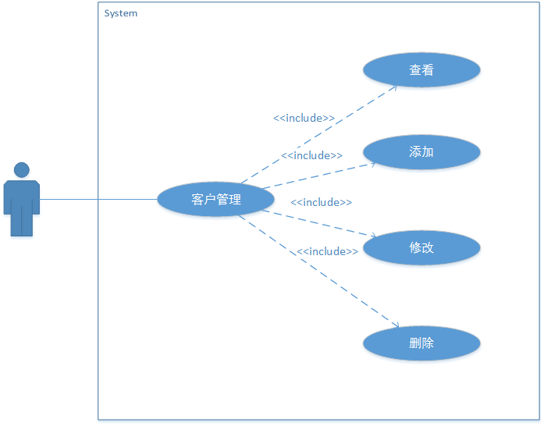
图3.5 客户管理用例图

3.3.3 商品管理
商品管理主要包括分类管理、商品详情管理两个子功能。图3.6为商品管理用例图。

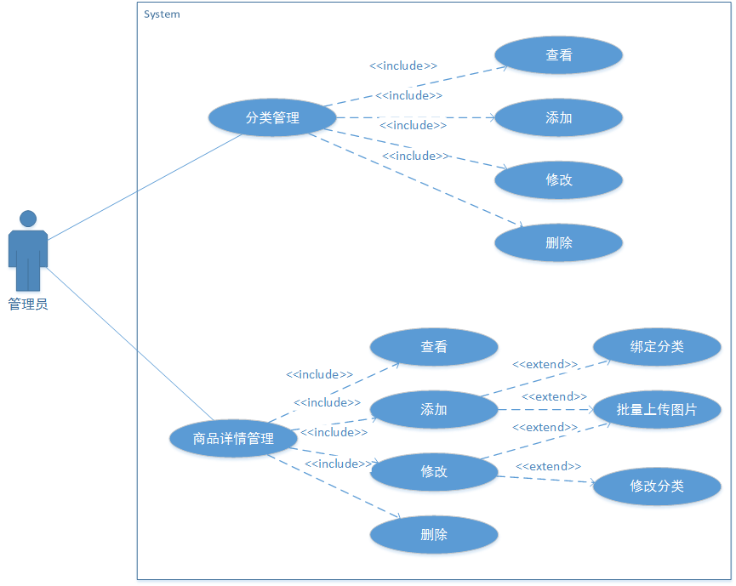
图3.6 商品管理用例图

1、分类管理
拥有分类管理权限的系统管理员可以进行商品分类的管理，拥有查看、增加、删除、修改四个功能。
表3.4为分类管理用例表
表3.4 分类管理用例表
用例编号 | Fun03 | 用例名称 | 分类管理
活动者 | 系统管理员 | 优先级 | 高
业务说明 | 系统管理员通过分类管理模块，进行商品分类的管理。
输入
输出 | 商品分类
前置条件 | 后台服务器正常运行；  系统管理员成功登录系统；
基本事件流 | - 系统管理员进入分类管理界面；  2、系统管理员点击“添加”；  3、系统管理员填写分类名称；  - 系统管理员点击“保存”；  5、系统提示添加成功。
扩展流程1 | 1A系统管理员进入分类管理界面；  2A系统管理员选择需要删除分类；  3A 系统管理员点击“删除”；  4A 系统管理员点击“确定删除”；  5A 系统提示删除成功
扩展流程2 | 1A系统管理员进入分类管理界面；  2A系统管理员选择需要修改分类；  3A 系统管理员点击“编辑”并修改名称；  4A 系统管理员点击“保存”；  5A 系统提示修改成功
后置条件 | 修改结果写入数据库中。  页面刷新，显示修改结果。
2、商品详情管理
拥有用户角色管理权限的系统管理员可以进行后台用户与角色的绑定和解绑操作，一个用户可以拥有多个角色，一个角色可以对应多个用户。
表3.5为商品详情管理用例表。

表3.5商品详情管理用例表
用例编号 | Fun04 | 用例名称 | 管理商品详情
活动者 | 系统管理员 | 优先级 | 高
业务说明 | 系统管理员通过商品详情分块管理，进行商品详细情况的管理
输入
输出 | 商品详细信息
前置条件 | 系统管理员成功登录系统；
基本事件流 | - 系统管理员进入商品详情管理界面；  - 系统管理员点击“添加”；  - 系统管理员填写详情信息，选择分类和商家并点击“确定”；  - 系统提示添加成功并跳转到图片上传页面；  - 系统管理员上传商品图片；  6、系统提示上传成功。
扩展流程1 | 1A系统管理员进入商品详情管理界面；  2A系统管理员选择需要删除的商品，点击“删除”；  3A 系统提示删除成功。
扩展流程2 | 1A系统管理员进入商品详情管理界面；  2A系统管理员选择需要修改的商品；  3A 系统管理员修改信息并点击“保存”；  4A 系统提示修改成功并跳转到图片修改页面；  5A 系统管理员修改商品图片；  6A 系统提示修改成功。
后置条件 | 修改结果写入数据库中。  页面刷新，显示修改结果。

3.3.4 夺宝管理
夺宝管理主要包括夺宝计划管理、夺宝参与情况管理和夺宝情况管理三个子功能。图3.7为夺宝管理用例图。

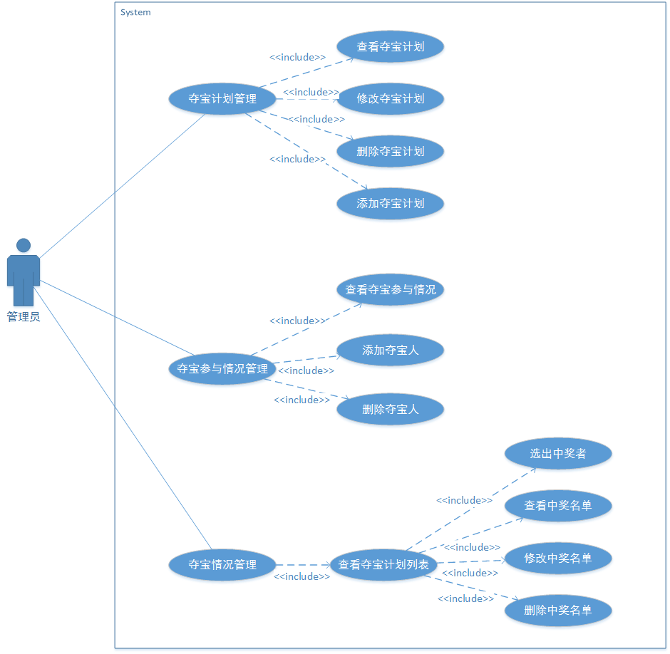
图3.7 商品管理用例图

1、夺宝计划管理
拥有夺宝计划管理权限的系统管理员可以进行商品分类的管理，拥有查看、增加、删除、修改四个功能。
表3.6为添加夺宝计划用例表

表3.6 管理夺宝计划用例表
用例编号 | Fun05 | 用例名称 | 管理夺宝计划
活动者 | 系统管理员 | 优先级 | 高
业务说明 | 系统管理员通过夺宝计划管理模块，管理夺宝计划。
输入
输出 | 夺宝计划的详细信息
前置条件 | 后台服务器正常运行；  系统管理员成功登录系统；
基本事件流 | 1、系统管理员进入夺宝计划管理界面；  - 系统管理员点击“添加”；  3、系统显示添加夺宝计划需要的信息；  - 系统管理员填写信息并点击“保存”；  5、系统提示添加成功。
扩展流程1 | 1A系统管理员进入夺宝计划管理界面；  2A系统管理员选择需要删除；  3A 系统管理员点击“删除”；  4A 系统管理员点击“确定删除”；  5A 系统提示删除成功。
扩展流程2 | 1A系统管理员进入夺宝计划管理界面；  2A系统显示选中的夺宝计划详细的信息；  3A 系统管理员修改信息；  4A 系统管理员点击“保存”；  5A 系统提示修改成功。
后置条件 | 修改结果写入数据库中。  页面刷新，显示修改结果。
2、夺宝参与情况管理
拥有夺宝参与情况管理权限的系统管理员可以夺宝参与情况的管理，查看夺宝计划的参与人员，进行全方面的管理。
表3.7为管理夺宝参与情况用例表。
表3.7 管理夺宝参与情况用例表
用例编号 | Fun06 | 用例名称 | 管理夺宝参与情况
活动者 | 系统管理员 | 优先级 | 高
业务说明 | 系统管理员通过夺宝参与情况管理，进行夺宝参与情况的管理
输入
输出 | 夺宝参与情况
前置条件 | 后台服务器正常运行；  系统管理员成功登录系统；
基本事件流 | - 系统管理员进入夺宝参与情况管理界面；  - 系统管理员点击“添加”；  - 系统跳转到夺宝参与情况添加页面；  - 系统管理员填写表格并点击“确定”；  5、系统提示添加成功并跳转到夺宝参与情况管理界面。
扩展流程1 | 1A系统管理员进入夺宝参与情况管理界面；  2A系统管理员选择需要删除；  3A 系统管理员点击“删除”；  4A 系统管理员点击“确定删除”；  5A 系统提示删除成功。
扩展流程2 | 1A系统管理员进入夺宝参与情况管理界面；  2A系统显示选中的夺宝参与情况详细的信息；  3A 系统管理员修改信息；  4A 系统管理员点击“保存”；  5A 系统提示修改成功。
后置条件 | 修改结果写入数据库中。  页面刷新，显示修改结果。
3、夺宝情况管理
拥有夺宝情况管理权限的系统管理员可以夺宝计划的中奖状况进行查看，进行全方面的管理。
表3.8为查看中奖名单用例表
表3.8 管理中奖名单用例表
用例编号 | Fun07 | 用例名称 | 管理中奖名单
活动者 | 系统管理员 | 优先级 | 高
业务说明 | 系统管理员通过夺宝计划管理模块，管理夺宝计划的中奖名单。
输入
输出 | 夺宝计划的详细信息
前置条件 | 后台服务器正常运行；  系统管理员成功登录系统；
基本事件流 | 1、系统管理员进入夺宝情况管理界面；  2、系统显示夺宝计划列表与夺宝状况；  - 系统管理员选择需要查看的计划并点击“查看中奖名单”；  4、系统显示中奖名单。
扩展流程1 | 1A系统管理员进入夺宝情况情况管理界面；  2A系统管理员选择需要查看的计划；  3A系统显示计划的中奖人；  4A 系统管理员选择中奖人并点击“删除”；  5A 系统管理员点击“确定删除”；  6A 系统提示删除成功
扩展流程2 | 1A系统管理员进入夺宝情况情况管理界面；  2A系统管理员选择需要查看的计划；  3A系统显示计划的中奖人；  4A 系统管理员选择相应的人员并选择提交；  5A 系统管理员点击“确定保存”；  6A 系统提示删除成功
扩展流程3 | 1A 夺宝人数满足既定条件；  2A系统通过公平的方法选出中奖人；
后置条件 | 修改结果写入数据库中。  页面刷新，显示修改结果。

3.4 非功能性需求分析
所谓非功能性需求，是指“一元夺宝”系统为满足用户需求而必须具有除功能需求以外的特性。一般包括系统的性能、可靠性、可维护性、可扩充性和对技术及业务的适应性等方面的需求。非功能性需求不仅决定“一元夺宝”系统的质量，还在很大程度上影响“一元夺宝”系统的功能需求。

3.4.1 性能需求
在200个并发用户下，系统对于登录的平均响应时间要求在2s以内，所有界面的跳转要求在1s以内完成，消息发送到接收的所需时间不超过1s。

3.4.2 安全性
由于“一元夺宝”系统是主要针对用户夺宝设计的系统，涉及到用户信息和隐私，因此安全性要求高，安全性需求如下：
- 本系统在接口上，需要采用加密的方式传递用户信息与数据，在用户
信息保存到数据库前，采用再次加密，防止数据暴露时被盗用，以确保系统数据的安全性。
- 消息的回馈和通讯的建立需要有登录的成功请求才能创建，非本系统
用户无法通过非法手段跳过登录界面直接访问数据。
3、数据需要定期备份，以防硬件损坏造成的数据丢失，或是恶意病毒造成的服务器瘫痪等。
4、定期做安全扫描，查找病毒，避免服务器出现故障。

3.4.3 易用性
易用性是看用户对系统某项操作所花费的时间，也可以说是用户学习操作某个软件所用多少时间，或者是软件操作方法好不好。“一元夺宝”系统不论是客户终端设备还是后台服务端都做到了界面清晰、简洁，在左侧或头部都有明显的标签页，达到用户易学、易用的目的。
“一元夺宝”系统操作步骤类似于常规的电子商城网站，进入便是主页，细节也做到能使用户满意，界面的友好性减少用户操作方面的烦恼。
后台管理子系统通过页面左侧的索引，直接跳到任何目的页，页面逻辑关系清晰的呈现在管理员面前，不需要花费大量的时间对管理员进行培训。总体上达到易学、易用、界面友好、美观、人性化的效果

3.4.4 可靠性
可靠性是指在给定时间内以及规定的环境条件下，软件系统能完成所要求功能的概率。本系统在如下几方面具有较高的可靠性：
（1）有自定义的错误跳转页面，通过过滤器，将无效的网址都连接到错误提示页面，除此之外，系统错误提示页面也能在系统出现异常的情况下呈现给用户。
（2）对所有用户的输入数据进行有效性的判断，保证传到后台的数据有效可靠。

3.5 本章小结
“一元夺宝”系统的需求是系统开发的基础，本章主要介绍了后台服务端的四个主要业务功能需求，包括在系统管理、客户管理、商品管理、夺宝管理，得出了系统需要实现的主要功能，下一章将对“一元夺宝”系统中后台服务端的各个子功能的详细设计进行阐述。

第四章 系统设计
本章在需求分析的基础上，对“一元夺宝”系统进行了设计，重点针对后台系统的模块进行设计，对模块的主要功能设计、架构设计、关键代码设计、数据库设计等进行说明^{[7]}。

4.1 系统架构设计

4.1.1 软件开发架构设计
本系统后台服务端，采用分层结构，从上到下分为4层，分别是表现层、权限控制层层、业务逻辑层层、数据访问层层，系统开发架构设计如图4.1所示。

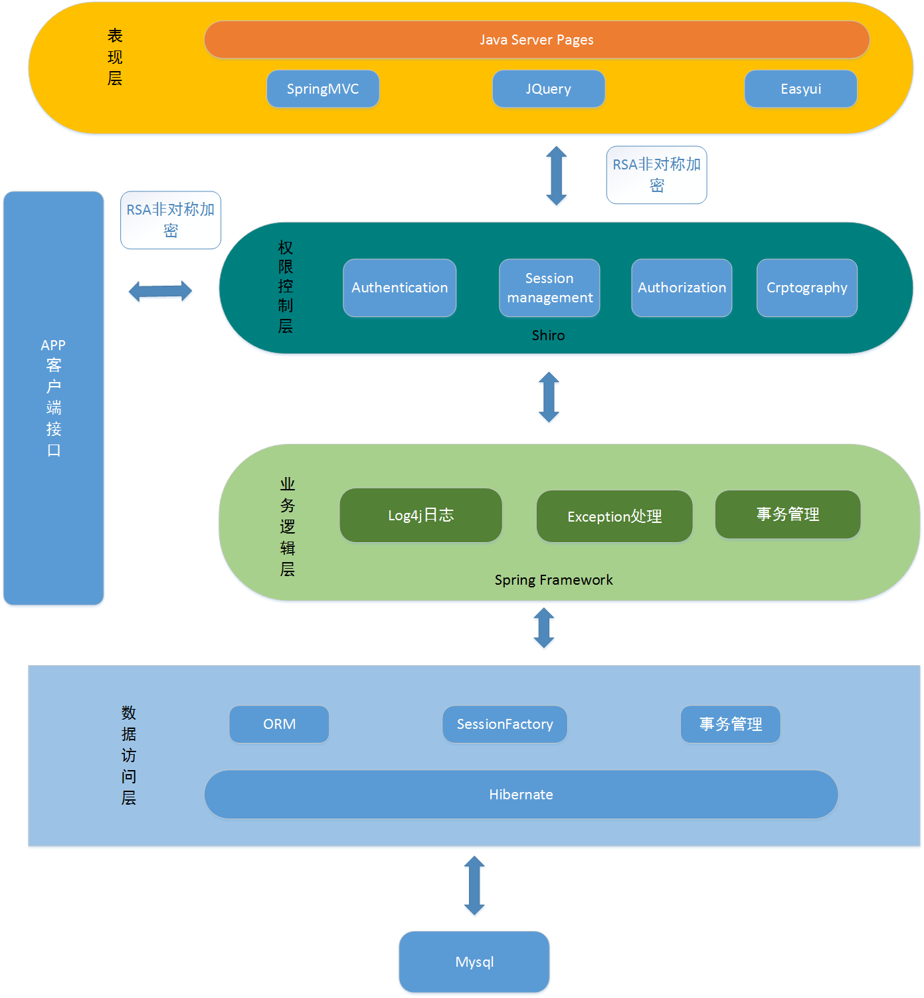
图4.1 软件开发架构设计图
1、数据访问层
作为数据访问层，其作用就相当于一个数据库访问接口，为业务逻辑层获取数据或将业务逻辑层中的数据写入到数据库当中。数据访问层，是系统与数据库之间的桥梁。开发人员使用数据访问对象设计模式把底层数据和高层的业务逻辑分开，使得本层的编码能更加专注于数据库的访问。该层使用了hibernate框架作为数据访问层框架，Hibernate是一个开放源代码的对象关系映射框架，它对JDBC进行了非常轻量级的对象封装，它将POJO与数据库表建立映射关系，是一个全自动的orm框架，hibernate可以自动生成SQL语句，自动执行，使得Java程序员可以随心所欲的使用对象编程思维来操纵数据库。
2、业务逻辑层
业务逻辑层对于系统中传递的数据，起到一个承接者的工作。它处于Web服务层与数据访问层之间，对他们之间的数据交换起到了承上启下的作用。验证数据，再传递数据，避免将无效数据写入数据库，这保证了程序运行的健壮性。该层使用Spring框架，Spring是一个轻量级的控制反转(IoC)和面向切面(AOP)的容器框架，提高系统的松耦合。
3、权限控制层
权限控制层作用在表示层与业务逻辑层之间，主要利用shiro将在页面与业务逻辑层之间、页面与页面之间传递传递的请求进行过滤，根据该请求用户的权限进行逻辑判断是否进行该操作。
- 表示层
表示层其作用是获得用户的输入和向用户展示操作结果，是本系统和用户的接口，该层采用springmvc、JQuery、easyui等框架。SpringMVC是一种基于Java的实现了Web MVC设计模式的请求驱动类型的轻量级Web框架，即使用了MVC架构模式的思想，将web层进行职责解耦，基于请求驱动指的就是使用请求-响应模型。easyui是一种基于jQuery的用户界面插件集合。这些框架大大的提高了开发的效率，系统的性能。

4.1.2 网络拓扑结构
“一元夺宝”系统的网络拓扑结构图如图4.2所示。
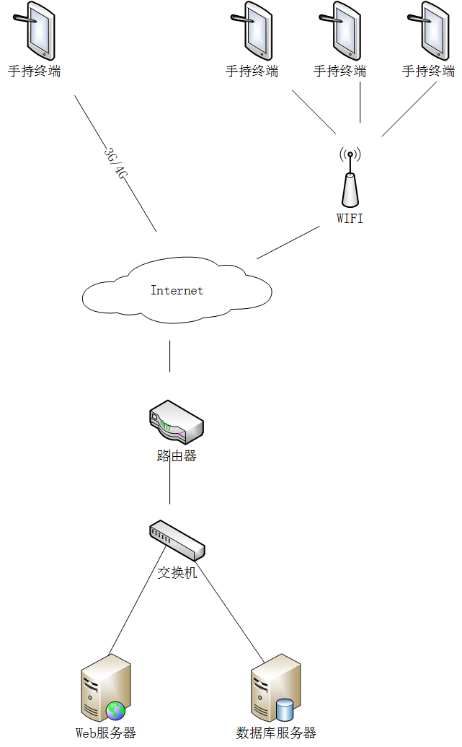
图4.2 网络拓扑结构图

在图中可以看到硬件设备和网关进行无线通信，用户通过手机发布请求，转发给服务器处理请求，再将处理结果发送至相应的用户。

4.2 后台服务功能设计
后台服务端主要完成系统管理员对用户、角色、权限以及商品和夺宝的各种管理，本章将用UML图对功能模块的设计进行解释^{[8]}，图4.3为后台管理功能结构图。

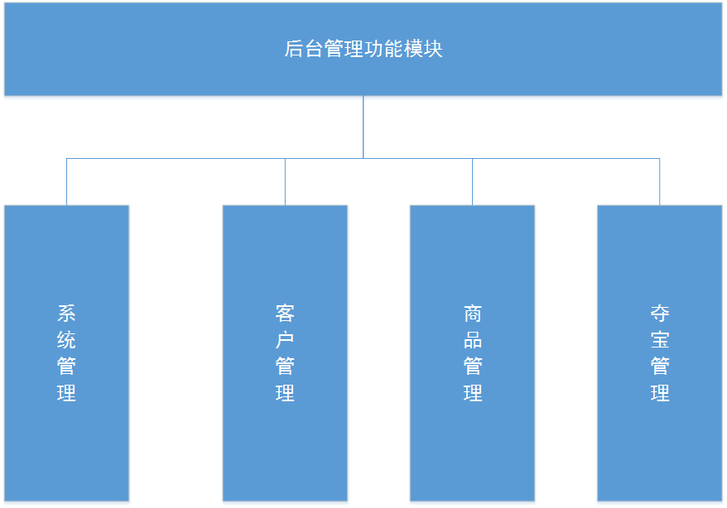
图4.3系统总体功能结构图

主页中，左侧导航栏对管理员操作模块进行导航。
图4.4是后台服务管理模块功能结构图：

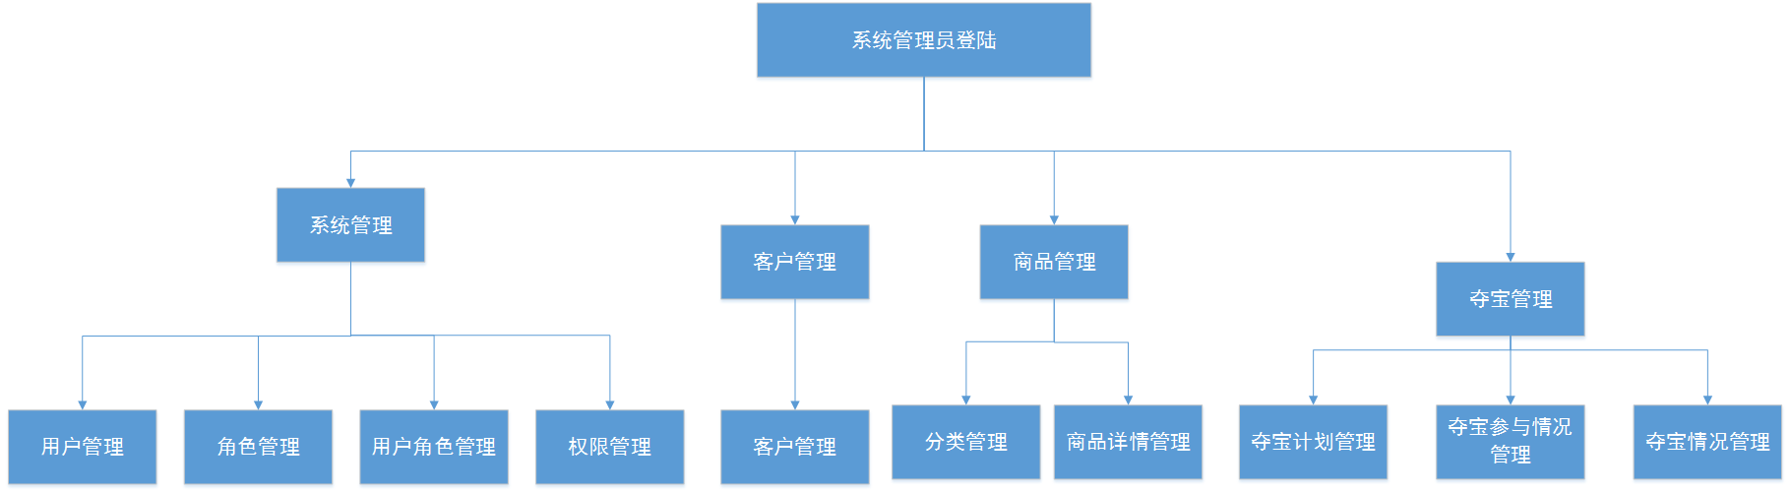
图4.4 后台服务管理模块功能结构图

4.2.1 系统管理
系统管理主要分为用户管理、角色管理、用户角色管理、权限管理，当系统管理员登系统后，可以在该模块中对该系统进行系统维护。
1、用户管理
用户管理模块是系统服务器端系统的基础，管理员通过用户管理添加新的系统管理员，维护该系统的正常运行。用户管理模块的密码显示必须是加密的，防止密码泄露后被恶意操作。图4.5为添加用户时序图

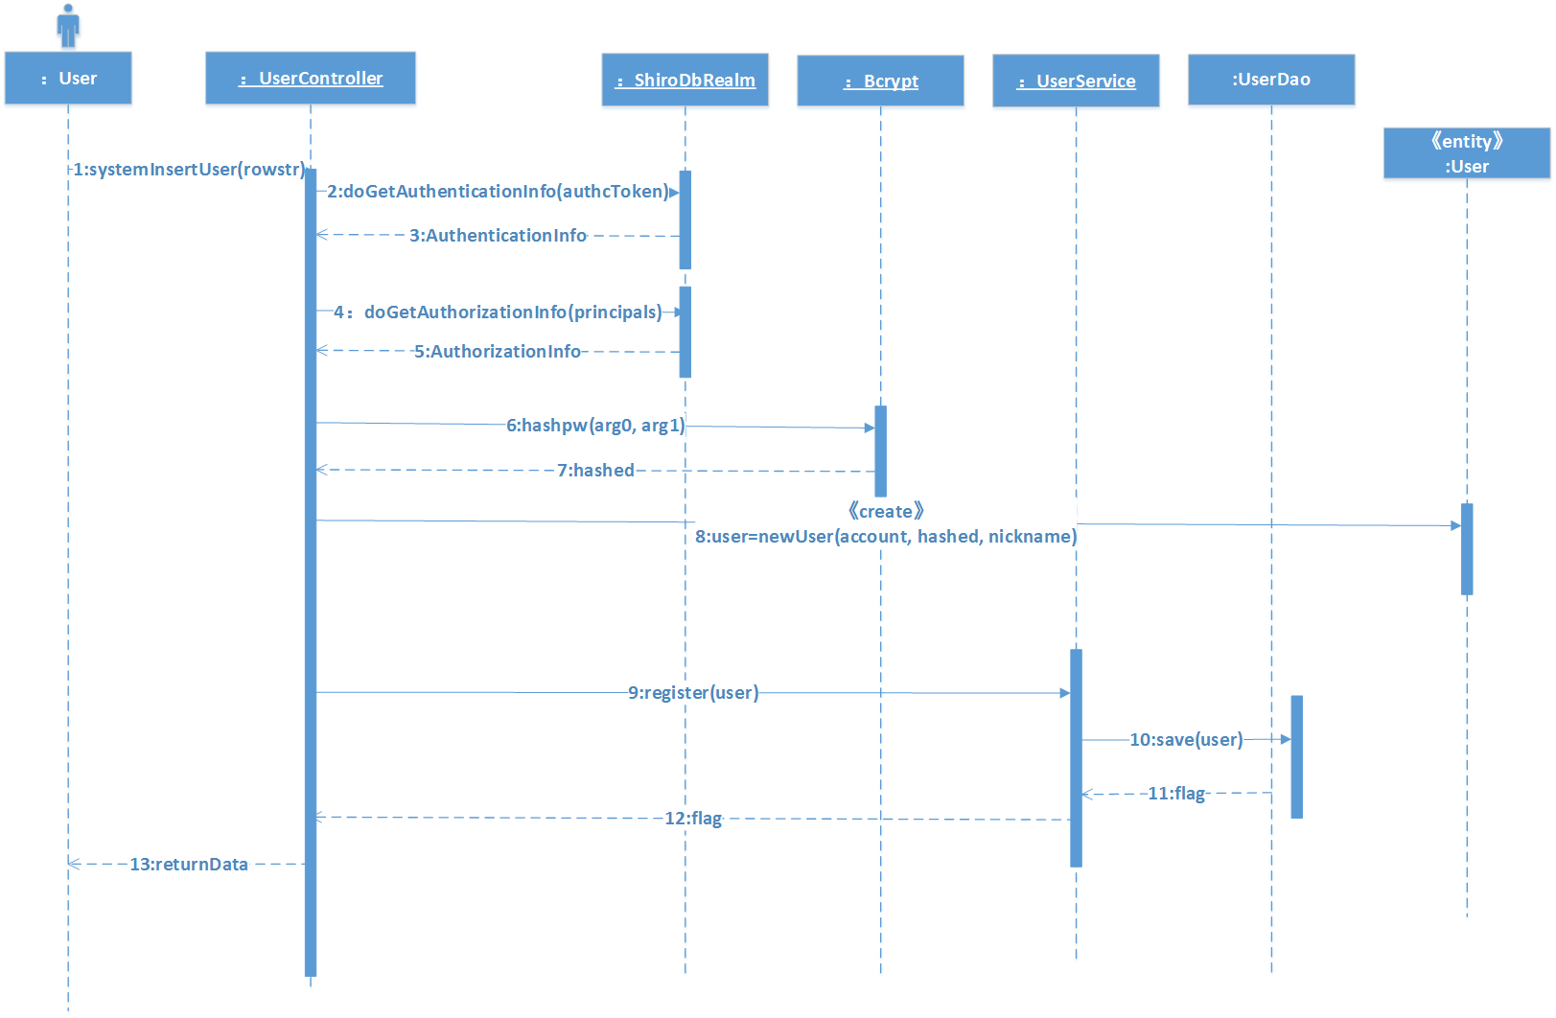
图4.5 添加用户时序图

2、角色管理
角色是很好的将用户与权限进行隔离的模型，角色专注于权限，融合了相近同类用户的权限需求。管理员在角色管理中可以添加、修改、删除角色。图4.6为添加角色时序图。

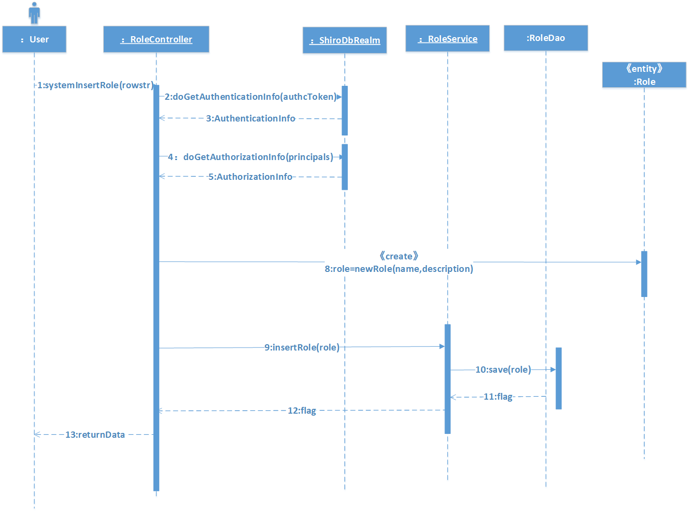
图4.6 添加角色时序图

3、权限管理
权限管理，指根据系统设置的安全规则或者安全策略，用户可以访问而且只能访问自己被授权的资源，不多不少。“一元夺宝”服务器端的权限控制从控制力度上来看，是从功能级权限管理。图4.7为更新角色权限时序图。

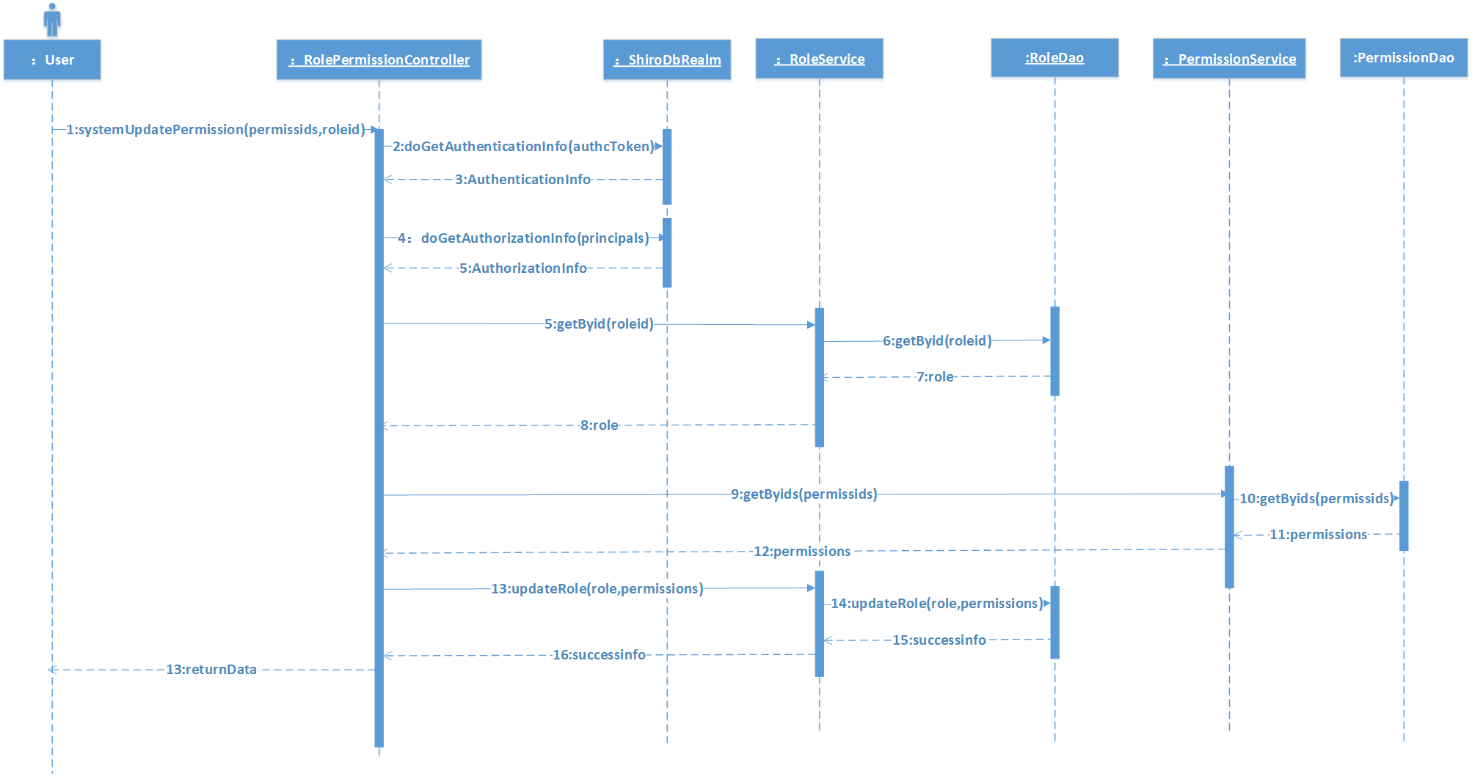
图4.7 更新角色权限时序图

4、用户角色管理
用户角色管理模块是系统管理员进入该模块对人员身份进行配置的系统模块，一个用户有多个角色，角色是权限拥有的基础。管理员在用户角色管理中可以修改特定用户的角色绑定情况。图4.8为查看用户角色绑定情况时序图。

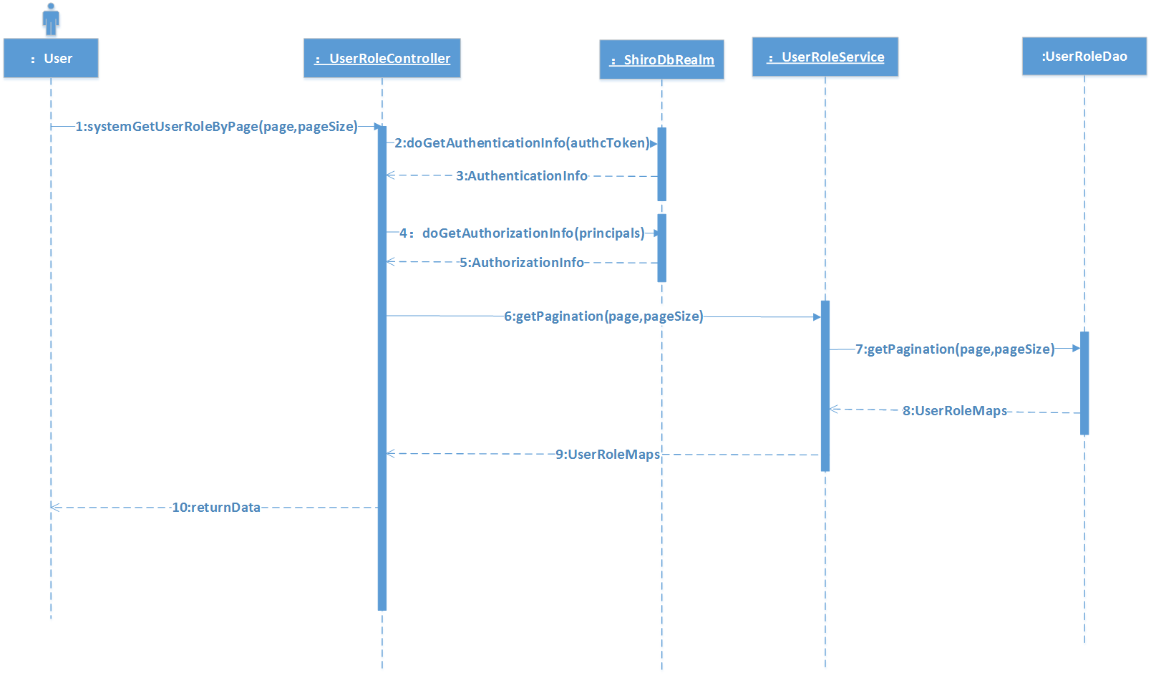
图4.8 查看用户角色绑定情况时序图

4.2.2 客户管理
客户管理是对移动端用户的综合管理，该功能下有一个核心功能，就是客户管理，系统管理员拥有对移动端客户的添加、修改和删除权限。
图4.9为查看客户详细信息时序图。

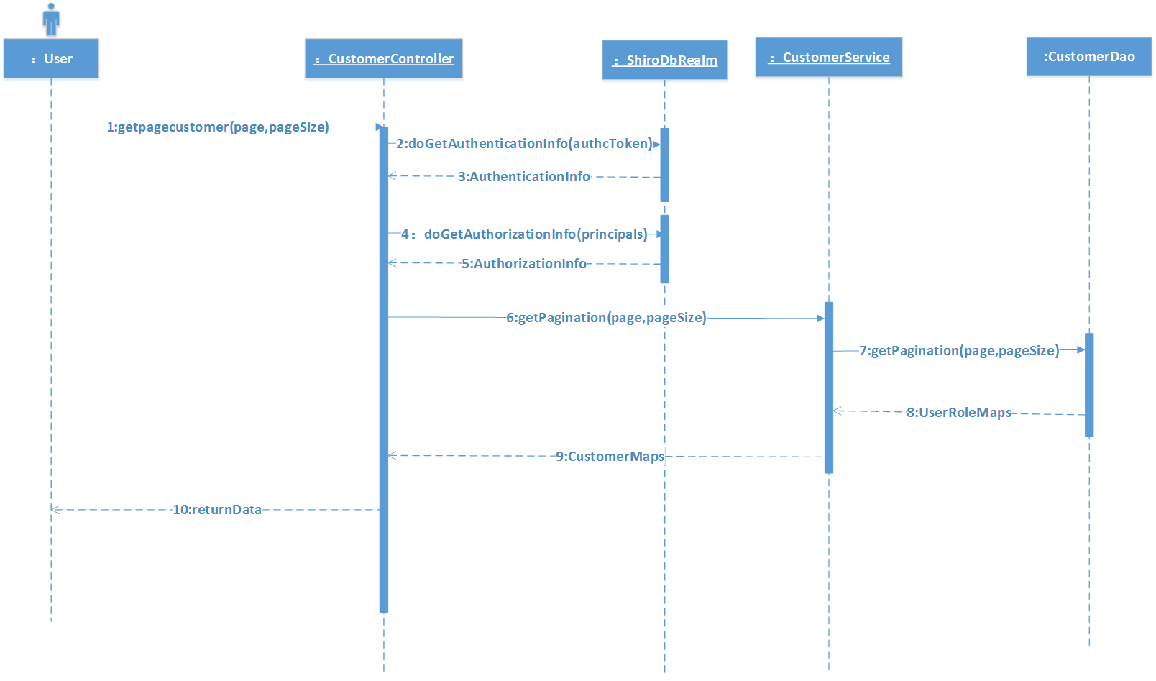
图4.9 查看客户信息时序图

4.2.3 商品管理
商品管理是对夺宝商品的分类，夺宝商品的详细信息进行管理，主要包括消分类管理和商品详情管理两个功能模块。
1、分类管理
分类管理，用来管理“一元夺宝”系统商品的分类和归属。系统管理员可以在该模块对夺宝商品的分类进行编辑。图4.10为查看分类详情时序图。
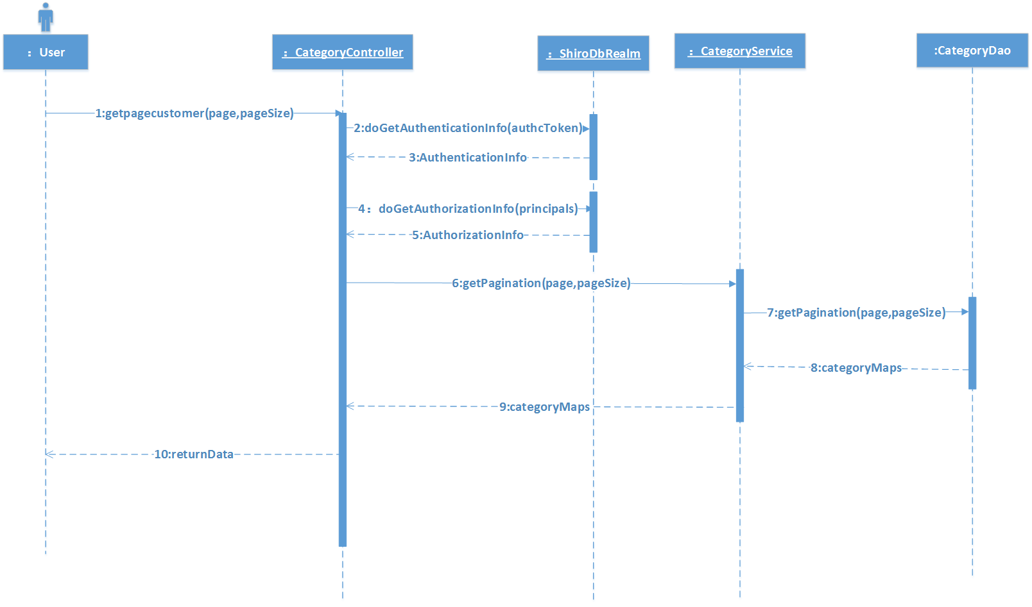
图4.10 查看分类详情时序图

2、商品详情管理
商品详情管理，用来管理“一元夺宝”系统里参与夺宝的商品基础信息，系统管理员可以添加新的夺宝商品参与。图4.11为添加夺宝商品时序图。

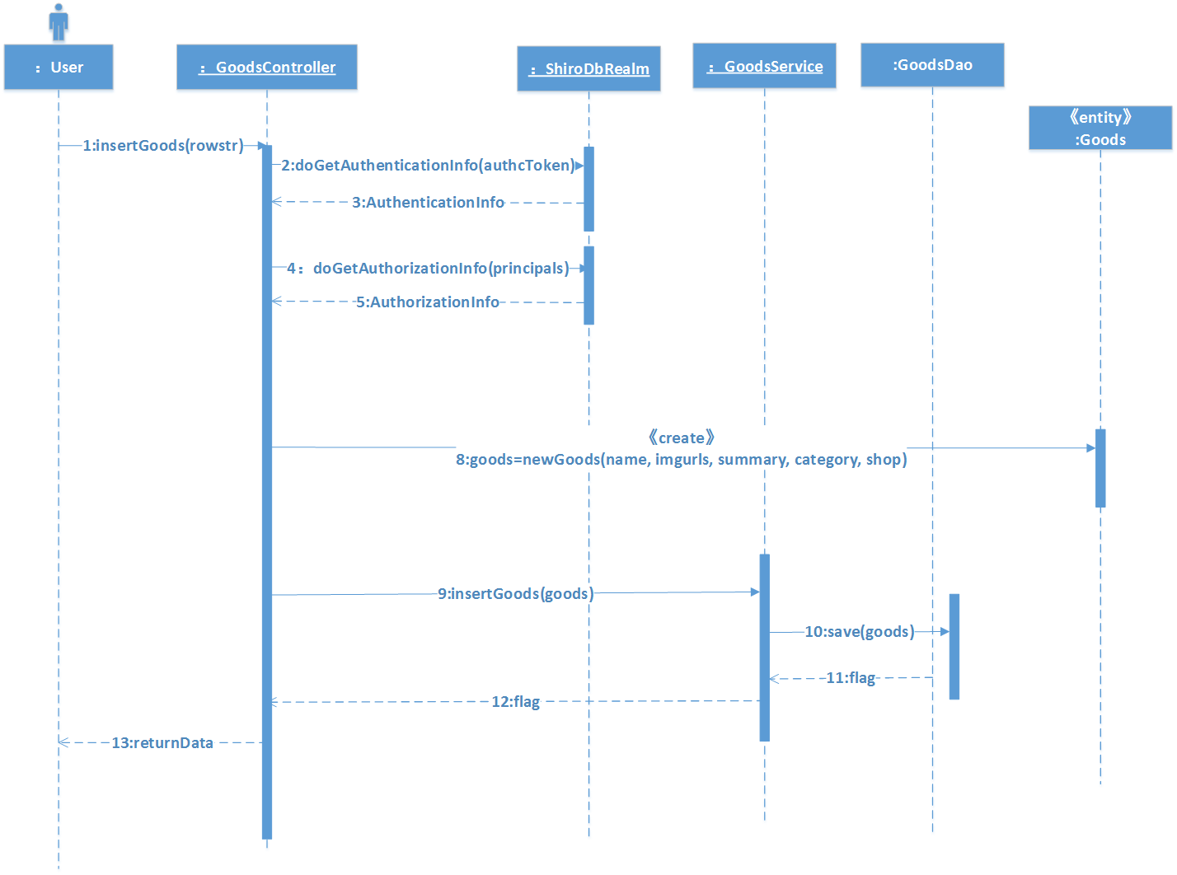
图4.11 添加夺宝商品时序图

4.2.4 夺宝管理
1、夺宝计划管理
夺宝计划管理，用来将“一元夺宝”系统中的商品添加到夺宝的计划中，让系统用户可以参与夺宝的活动中。系统管理员可以在该模块对商品的夺宝情况进行管理。图4.12为查看夺宝计划信息时序图。
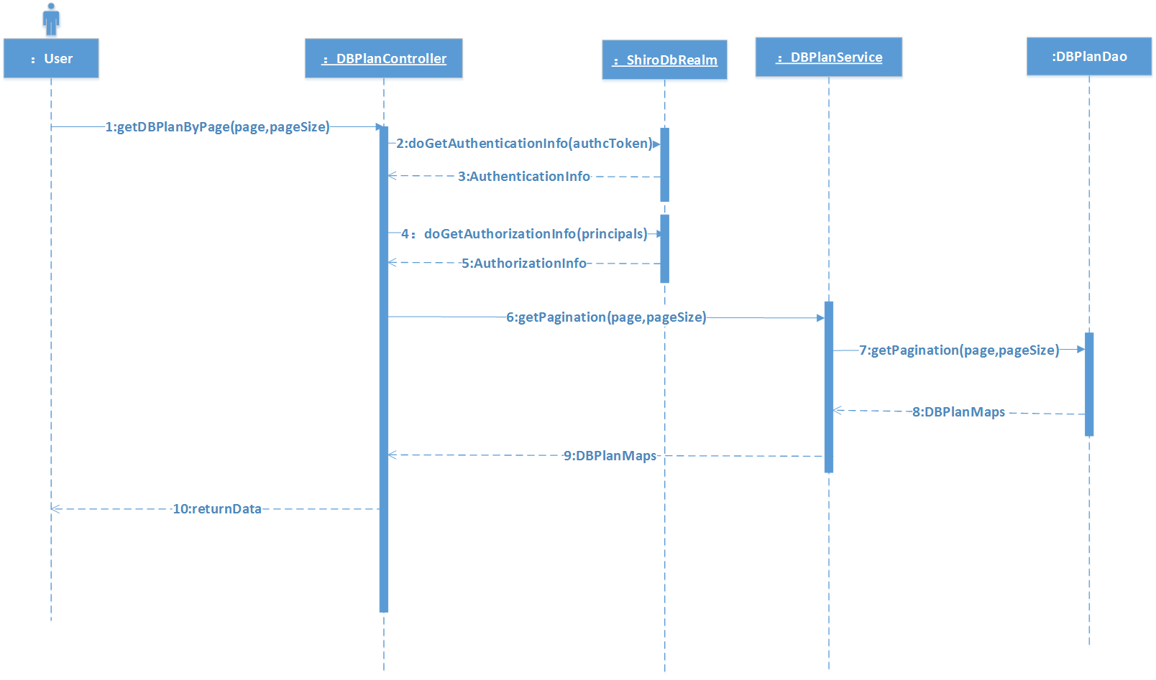
图4.12 查看分类详情时序图

2、夺宝参与情况管理
夺宝参与情况管理，用来管理参与夺宝计划的人员信息，系统管理员可以添加新的夺宝商品参与。图4.13为查看夺宝参与情况时序图。

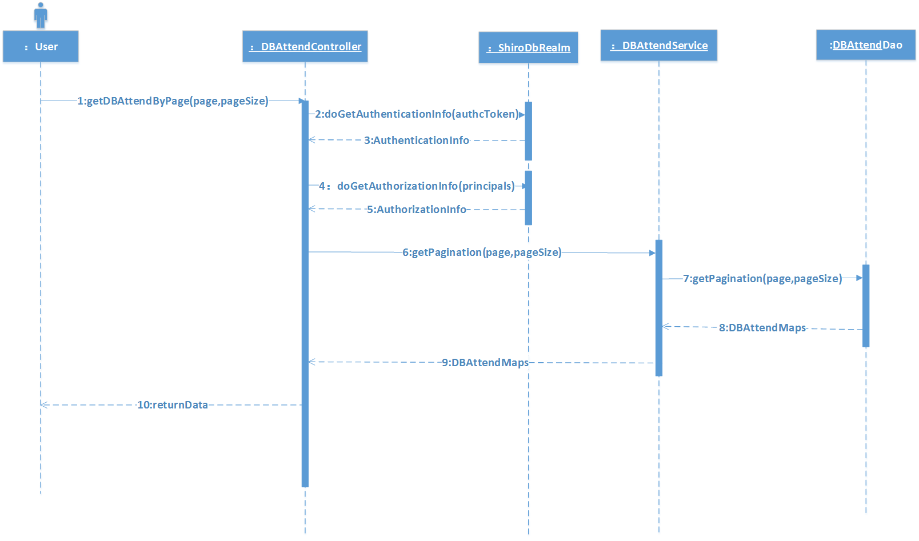
图4.13 添加夺宝商品时序图

3、夺宝情况管理
夺宝情况管理，用来管理参与“一元夺宝”系统夺宝的商品中奖信息，系统管理员可以查看并管理中奖信息。当夺宝计划满足既定人数时，系统会先获取参与该计划的夺宝人的编号，随机排序，然后通过以当前时间为随机数种子，生成中奖名单。图4.14为查看夺宝情况时序图。

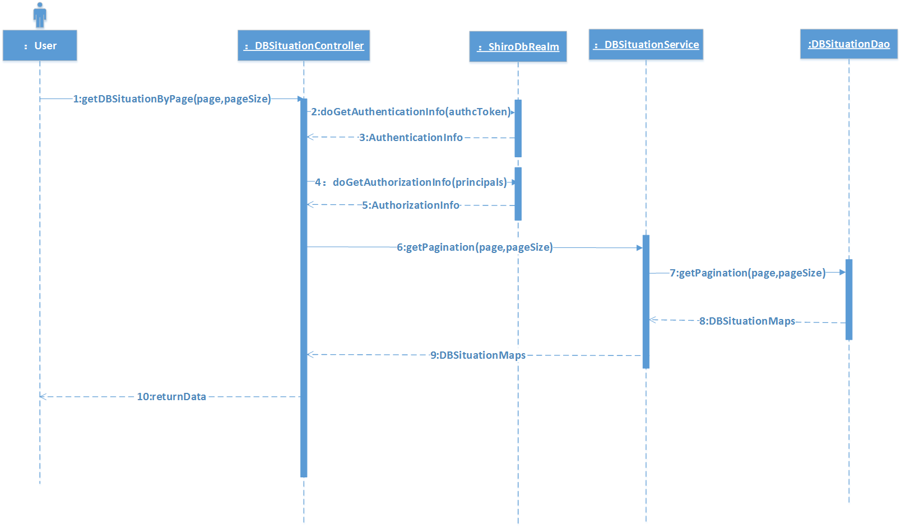
图4.14 查看夺宝情况时序图

4.3 系统数据库设计

4.3.1 E-R图设计
数据库设计是“一元夺宝”系统设计的重要部分，将影响到系统的运行效率、数据获取等情况。以下将从系统的全部功能模块出发，详细介绍系统主要的数据库表设计^{[9]}。本系统共包含十张数据库表。E-R图如图4.15所示。
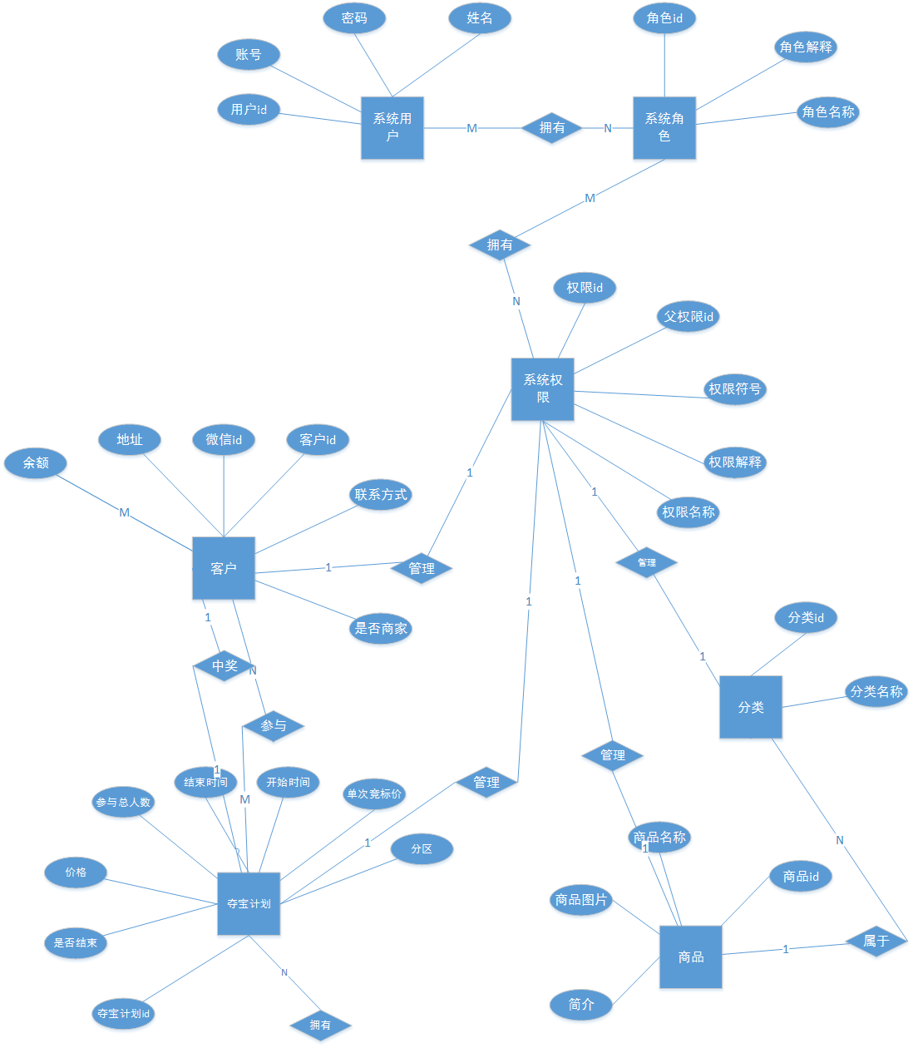
图4.15 E-R图

4.3.2 数据库表设计
服务器端使用MySQL数据库系统^{[10][11]}，表之间的设计关系如图4.15所示，各表的相关定义描述如下：
1、表名：cmsuser，解释：系统用户表，如表4.1所示。

表4.1 系统用户表
字段名 | 字段中文名 | 字段类型 | 可写入 | 可为空 | 备注
userid | 用户id | Bigint（20） | 否 | 否 | 主键
account | 用户账号 | varchar(50) | 是 | 否
password | 用户密码 | varchar(50) | 是 | 否
nickname | 名称 | varchar(50) | 是 | 否

2、表名：cmsrole，解释：系统角色表，如表4.2所示。

表4.2 系统角色表
字段名 | 字段中文名 | 字段类型 | 可写入 | 可为空 | 备注
roleid | 角色id | bigint(20) | 否 | 否 | 主键
description | 角色描述 | varchar(50) | 是 | 是
name | 角色名称 | varchar(50) | 是 | 是

3、表名：cmspermission，解释：系统权限表，如表4.3所示。

表4.3 系统权限表
字段名 | 字段中文名 | 字段类型 | 可写入 | 可为空 | 备注
pmsid | 权限id | bigint(20) | 否 | 否 | 主键
description | 权限描述 | varchar(50) | 是 | 是
name | 权限名称 | varchar(50) | 是 | 是
permission | 权限符号 | varchar(50) | 是 | 是
parenteid | 父权限id | bigint(20) | 是 | 是 | cmspermission表中pmsid的外键

4、表名：cmsuserrole，解释：系统用户角色绑定情况表，如表4.4所示。

表4.4 系统用户角色绑定情况表
字段名 | 字段中文名 | 字段类型 | 可写入 | 是否可为空 | 备注
Id |  | bigint(20) | 否 | 否 | 主键
userid |  | bigint(20) | 是 | 是 | cmsuser表中userid的外键
roleid |  | bigint(20) | 是 | 是 | cmsrole表中roleid的外键

5、表名：cmsrolepms，解释：角色权限绑定情况表，如表4.5所示。

表4.5 角色权限绑定情况表
字段名 | 字段中文名 | 字段类型 | 可写入 | 可为空 | 备注
id | id | bigint(20) | 否 | 否 | 主键
roleid | 角色id | bigint(20) | 是 | 是 | Cmsrole表roleid的外键
pmsid | 权限id | bigint(20) | 是 | 是 | cmspermission表中pmsid的外键

6、表名：c_customer，解释：客户信息表，如表4.6所示。
表4.6 客户信息表
字段名 | 字段中文名 | 字段类型 | 可写入 | 可为空 | 备注
customerid | 客户id | bigint(20) | 否 | 否 | 主键
wechatid | 微信id | varchar(255) | 是 | 是
balance | 余额 | Double | 是 | 是
isshop | 是否是商家 | Int（2） | 是 | 是 | 0：不是，1：是
address | 商家地址 | Text | 是 | 是
phone | 联系方式 | Bigint | 是 | 是

7、表名：c_category，解释：商品分类表，如表4.7所示。

表4.7 商品分类表
字段名 | 字段中文名 | 字段类型 | 可写入 | 可为空 | 备注
categoryid | 分类id | bigint(20) | 否 | 否 | 主键
description | 分类描述 | varchar(50) | 是 | 是
name | 分类名称 | varchar(50) | 是 | 是

- 表名：g_goods，解释：商品详情表，如表4.8所示。

表4.8 商品详情表
字段名 | 字段中文名 | 字段类型 | 可写入 | 可为空 | 备注
goodsid | 商品id | bigint(20) | 否 | 否 | 主键
summnary | 简介 | Text | 是 | 是
name | 商品名称 | varchar(50) | 是 | 是
imgurls | 商品图片地址 | Text | 是 | 是 | 比；间隔
categoryid | 分类id | bigint(20) | 是 | 是 | c_category表中categoryid的外键
shopid | 商家id | bigint(20) | 是 | 是 | c_customer表中userid的外键

- 表名：db_dbplan，解释：夺宝计划表，如表4.8所示。

表4.9 夺宝计划表
字段名 | 字段中文名 | 字段类型 | 可写入 | 可为空 | 备注
dbplanid | 夺宝计划id | bigint(20) | 否 | 否 | 主键
goodsid | 商品id | bigint(20) | 是 | 是
block | 分区 | Int（1） | 是 | 是 | 1：一元区，  2：十元区，  3：百元区，  4：千元区
split | 单次竞标价 | bigint(20) | 是 | 是
starttime | 竞标开始时间 | bigint(20) | 是 | 是
endtime | 竞标结束时间 | bigint(20) | 是 | 是
number | 参与总人数 | bigint(20) | 是 | 是
money | 价格 | double | 是 | 是
isfinish | 竞标是否结束 | Int(1) | 是 | 是 | 0：未结束  1：结束

- 表名：db_dbattend，解释：夺宝参与情况表，如表4.10所示。

表4.10 夺宝参与情况表
字段名 | 字段中文名 | 字段类型 | 可写入 | 可为空 | 备注
attendid | 夺宝参与情况id | bigint(20) | 否 | 否 | 主键
dbplanid | 夺宝计划id | bigint(20) | 是 | 是
customerid | 客户id | bigint(20) | 是 | 是
createtime | 竞标开始时间 | bigint(20) | 是 | 是
ispay | 付款是否结束 | Int(1) | 是 | 是 | 0：未结束  1：结束

- 表名：db_situation，解释：夺宝情况表，如表4.11所示。

表4.11 夺宝情况表
字段名 | 字段中文名 | 字段类型 | 可写入 | 可为空 | 备注
situationid | 夺宝情况id | bigint(20) | 否 | 否 | 主键
dbplanid | 夺宝计划id | bigint(20) | 是 | 是
customerid | 客户id | bigint(20) | 是 | 是
istake | 是否领取 | Int(1) | 是 | 是 | 0：未结束  1：结束

4.4 系统接口设计
“一元夺宝”系统服务器端需要提供接口给移动端使用，需要提供接口，如图表4.12所示。

表4.12 系统部分接口设计表
编号 | 接口名 | 接口描述
1 | getDBPlanPage | 获取夺宝商品列表信息
2 | getCategory | 获取分类
3 | getDBPlanPageWithCategory | 根据价格曲调和分类获取商品列表
4 | getDBPlanbyid | 获取夺宝商品详情
5 | getDBAttendPage | 获取夺宝记录列表
6 | getDBsituationDetail | 获取详细的中奖记录
7 | getDBsituationWithWechatid | 查看中奖记录
8 | getbalance | 获取余额
9 | regist | 注册
10 | changeispay | 修改夺宝参与记录的支付状态
11 | changeSituationTake | 修改夺宝商品领取状态
12 | insertAttend | 使用余额参与夺宝

表4.13至表4.24分别对每一个接口进行详细说明。

表4.13 获取夺宝商品列表消息格式表
Func名称 | getDBPlanPage
说明 | 获取夺宝商品列表信息
协定 | 参数名称 | 参数型态 | 说明
协定 | wechatid | string | 微信id
协定 | timestamp | long | 当前时间
协定 | page | int | 当前的页数
协定 | pageSize | int | 一页多少数据
协定 | columnName | string | 排序依据

表4.14获取分类消息格式表
Func名称 | getCategory
说明 | 获取分类
协定 | 参数名称 | 参数型态 | 说明
协定 | wechatid | string | 微信id
协定 | timestamp | long | 当前时间

表4.15获取夺宝商品列表消息格式表
Func名称 | getDBPlanPageWithCategory
说明 | 获取夺宝商品列
协定 | 参数名称 | 参数型态 | 说明
协定 | wechatid | string | 微信id
协定 | timestamp | long | 当前时间
协定 | page | int | 当前的页数
协定 | pageSize | int | 一页多少数据
协定 | categoryid | int | 分类id
协定 | block | int | 价格区间

表4.16获取夺宝商品详情消息格式表
Func名称 | getDBPlanbyid
说明 | 获取夺宝商品详情
协定 | 参数名称 | 参数型态 | 说明
协定 | wechatid | string | 微信id
协定 | timestamp | long | 当前时间
协定 | dbplanid | long | 夺宝计划id

表4.17获取参与的夺宝记录消息格式表
Func名称 | getDBAttendPage
说明 | 获取参与的夺宝记录
协定 | 参数名称 | 参数型态 | 说明
协定 | wechatid | string | 微信id
协定 | timestamp | long | 当前时间
协定 | page | int | 当前的页数
协定 | pageSize | int | 一页多少数据
协定 | isfinish | int | 夺宝是否结束

表4.18获取详细的中奖记录消息格式表
Func名称 | getDBsituationDetail
说明 | 获取详细的中奖记录
协定 | 参数名称 | 参数型态 | 说明
协定 | wechatid | string | 微信id
协定 | timestamp | long | 当前时间
协定 | dbplanid | int | 夺宝计划id

表4.19查看中奖记录消息格式表
Func名称 | getDBsituationWithWechatid
说明 | 查看中奖记录
协定 | 参数名称 | 参数型态 | 说明
协定 | wechatid | string | 微信id
协定 | timestamp | long | 当前时间
协定 | page | int | 当前的页数
协定 | pageSize | int | 一页多少数据

表4.20获取余额消息格式表
Func名称 | getbalance
说明 | 获取余额
协定 | 参数名称 | 参数型态 | 说明
协定 | wechatid | string | 微信id
协定 | timestamp | long | 当前时间

表4.21注册账户消息格式表
Func名称 | regist
说明 | 注册账户
协定 | 参数名称 | 参数型态 | 说明
协定 | wechatid | string | 微信id
协定 | timestamp | long | 当前时间

表4.22修改夺宝参与记录的支付状态消息格式表
Func名称 | changeispay
说明 | 注册账户
协定 | 参数名称 | 参数型态 | 说明
协定 | wechatid | string | 微信id
协定 | timestamp | long | 当前时间
协定 | dbattendid | long | 夺宝参与计划id
协定 | ispay | int | 是否已支付

表4.23修改夺宝商品领取状态消息格式表
Func名称 | changeispay
说明 | 注册账户
协定 | 参数名称 | 参数型态 | 说明
协定 | wechatid | string | 微信id
协定 | timestamp | long | 当前时间
协定 | dbattendid | long | 夺宝参与计划id

表4.24参与夺宝消息格式表
Func名称 | changeispay
说明 | 注册账户
协定 | 参数名称 | 参数型态 | 说明
协定 | wechatid | string | 微信id
协定 | timestamp | long | 当前时间
协定 | dbattendid | long | 夺宝参与计划id
协定 | usebalance | int | 是否使用余额

4.5 系统安全设计
由于“一元夺宝”系统是主要针对用户夺宝设计的系统，涉及到用户信息和隐私，因此安全性要求高，系统安全性能保证对用户隐私的安全保护，使用户更加信任产品。本系统采用以下方法来增强系统的安全性：
1、数据传输加密：在后台服务端系统内部或者外部接口的实现上，都采用了RSA非对称加密的方式。RSA是目前最有影响力的公钥加密算法，该算法基于一个十分简单的数论事实：将两个大素数相乘十分容易，但那时想要对其乘积进行因式分解却极其困难，因此可以将乘积公开作为加密密钥，即公钥，而两个大素数组合成私钥。公钥是可发布的供任何人使用，私钥则为自己所有，供解密之用。解密者拥有私钥，并且将由私钥计算生成的公钥发布给加密者。加密都使用公钥进行加密，并将密文发送到解密者，解密者用私钥解密将密文解码为明文。
2、关键数据加密保存：后台服务端在保存关键数据采用的是Bcrypt加密的方式进行保存，该加密方式是一种对称秘钥密码加密技术。Bcrypt加密是采用鲁斯·施奈尔开发的Blowfish对称密钥区块加密算法。blowfish加密算法也是feistel密码算法中的一种,区块长为64位，密钥为1至448位的可变长度。Bcrypt的加密流程是都多次迭代完成的，每次迭代都有四次步骤组成：将数据分为左右两个区块，先将左侧数据进行异或操，接着将异或操作后的结果作为F函数的输入值，然后将F函数的输出值与右侧的数据做异或操作替换右侧的数据，最后交换左侧两侧的数据。
F函数的功能是将32位的数据分为四个区块，然后将4个区块放入S-boxes中，S-boxes将输入的8位数据转变为32位数据。将获取的四个32位数据进行异或操作获取最后的32位数据。
图4.16为Bcrypt加密的加密流程
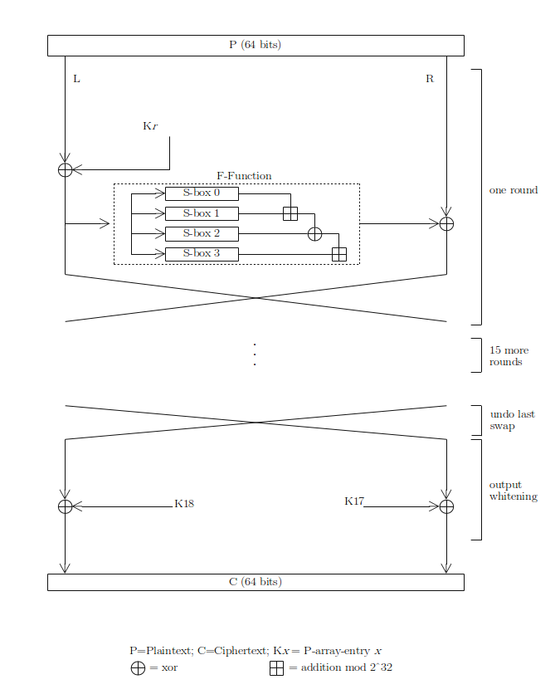
图4.16 Bcrypt加密的加密流程

3、数据库安全：系统采用MySQL数据库对数据进行管理。通过数据库实现用户管理、存取控制、数据保护等。
4、数据备份和数据恢复:后台管理员对用户信息等数据进行定期备份；家庭安防管理模块中对消息数据不仅在客户端进行本地存储，服务器端也建立消息信息表，对消息数据进行存储。

4.6 本章小结
本章主要对“一元夺宝”系统的总体设计进行了描述，明确了系统的层次架构，详细介绍了后台服务端的主要功能设计、数据库设计、系统安全设计。下一章，将介绍“一元夺宝”系统后台服务端的实现。

第五章 系统实现
在上一章中我们对“一元夺宝”系统服务器端进行了总体设计，本章，将对系统的开发实现进行详细描述。

5.1 系统实现环境
本系统采用的开发语言是Java^{[12]}，因此选用Eclipse 作为IDE开发平台，同时为了切合系统的实际运行情况，采用MySQL5.5作为系统数据库管理工具。在系统设计工具方面，使用StarUML 和 Microsoft Visio 2013等。其中，系统实现软件环境如表5.1所示。

表5.1 系统实现软件环境表
软件环境
服务器 | 操作系统 | Windows 7
服务器 | 开发工具 | Java语言^{[13]}  Eclipse 4.2.0  JDK 1.7.0_25  框架：J2EE，SpringMVC + Shiro + Spring + hibernate框架  原型设计：Axure RP Pro 7.0
服务器 | 通讯协议 | HTTP协议
服务器 | 数据库 | MySQL 5.5.40^{[14]}

系统实现硬件环境如表5.2所示。

表5.2 系统实现硬件环境表
硬件环境
手机客户端 | Nexus 6  Android版本：6.0.1  处理器：四核2.7GHz骁龙805处理器（APQ8084）  内存：3GB  机身存储：32GB
服务器 | 处理器：AMD Athlon(速龙) II X4 640 四核  主板：技嘉 GA-880G-UD3H  内存：4 GB ( 金士顿 DDR3 1333MHz )  主硬盘：西数 WDC WD5000AAKX-001CA0 ( 500 GB / 7200 转/分 )

5.2 系统服务器端的实现
本节将给出服务器系统的界面实现效果及其相关核心代码来描述“一元夺宝”系统系统服务器端功能模块的具体实现过程。

5.2.1 系统管理实现
1、用户管理界面
用户管理模块是系统服务器端系统的基础，管理员通过用户管理添加新的系统管理员，维护该系统的正常运行。用户管理模块的密码显示必须是加密的，防止密码泄露后被恶意操作，图5.1为用户管理界面。

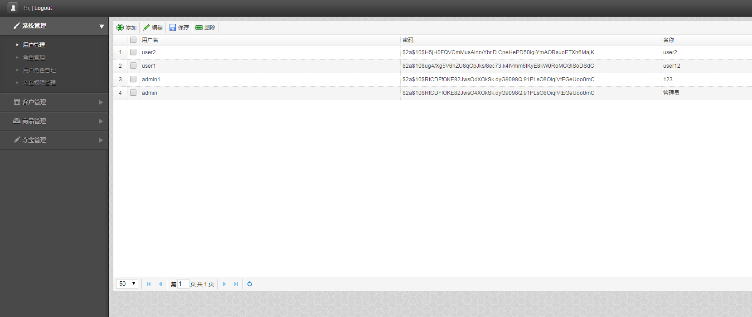
图5.1 用户管理界面

2、角色管理界面
角色是很好的将用户与权限进行隔离的模型，角色专注于权限，融合了相近同类用户的权限需求。管理员在角色管理中可以添加、修改、删除角色。角色管理界面如图5.2。

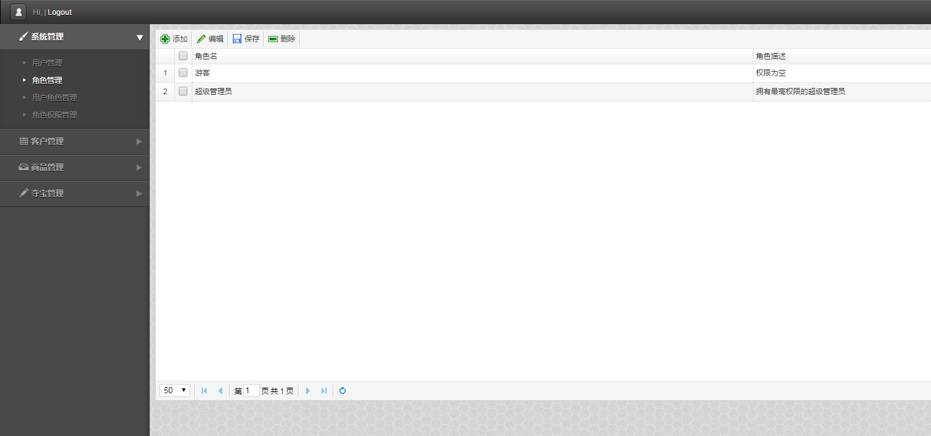
图5.2 角色管理界面

3、权限管理界面
权限管理，指根据系统设置的安全规则或者安全策略，用户可以访问而且只能访问自己被授权的资源，不多不少。“一元夺宝”服务器端的权限控制从控制力度上来看，是从功能级权限管理。权限管理界面如图5.3。

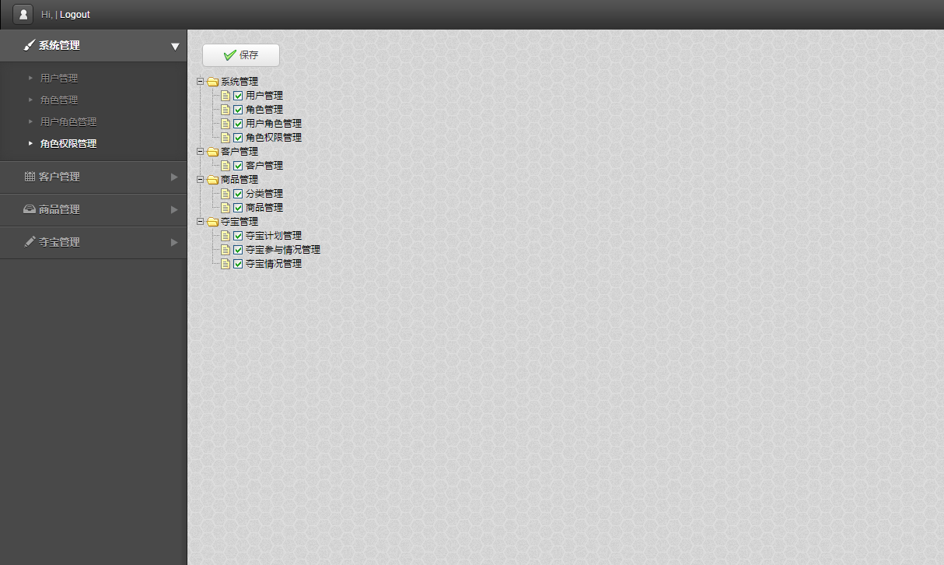
图5.3 权限管理界面

4、用户角色管理界面
用户角色管理模块是系统管理员进入该模块对人员身份进行配置的系统模块，一个用户有多个角色，角色是权限拥有的基础。管理员在用户角色管理中可以修改特定用户的角色绑定情况。权限管理界面如图5.4。
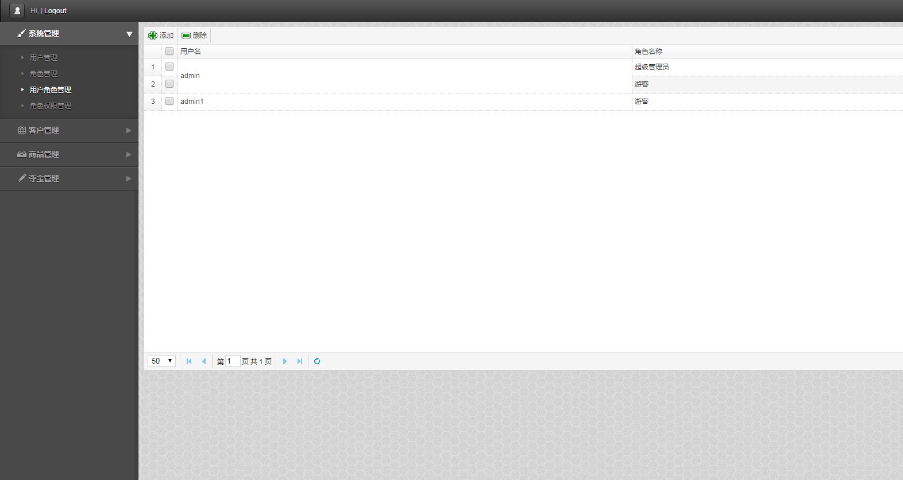
图5.4 用户角色管理界面

5.2.2 客户管理实现
1、客户管理界面
客户管理是对移动端用户的综合管理，该功能下有一个核心功能，就是客户管理，系统管理员拥有对移动端客户的添加、修改和删除权限。
图5.5为客户管理界面。

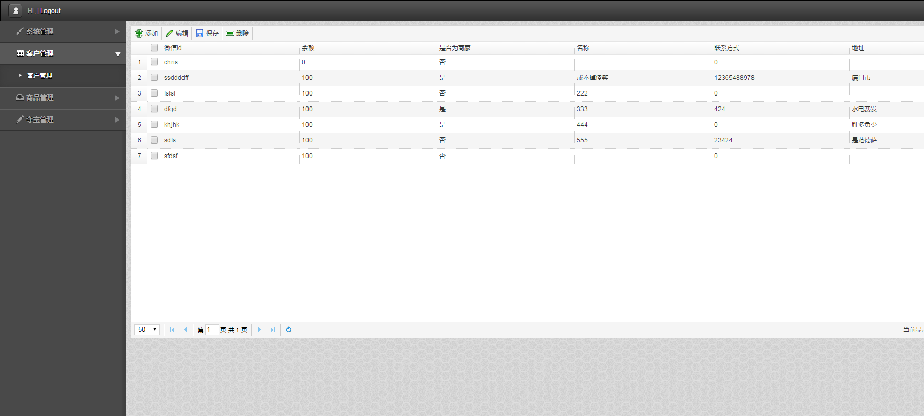
图5.5 客户管理界面

5.2.3 商品管理实现
1、分类管理界面
分类管理，用来管理“一元夺宝”系统商品的分类和归属。系统管理员可以在该模块对夺宝商品的分类进行编辑。如图5.6所示。

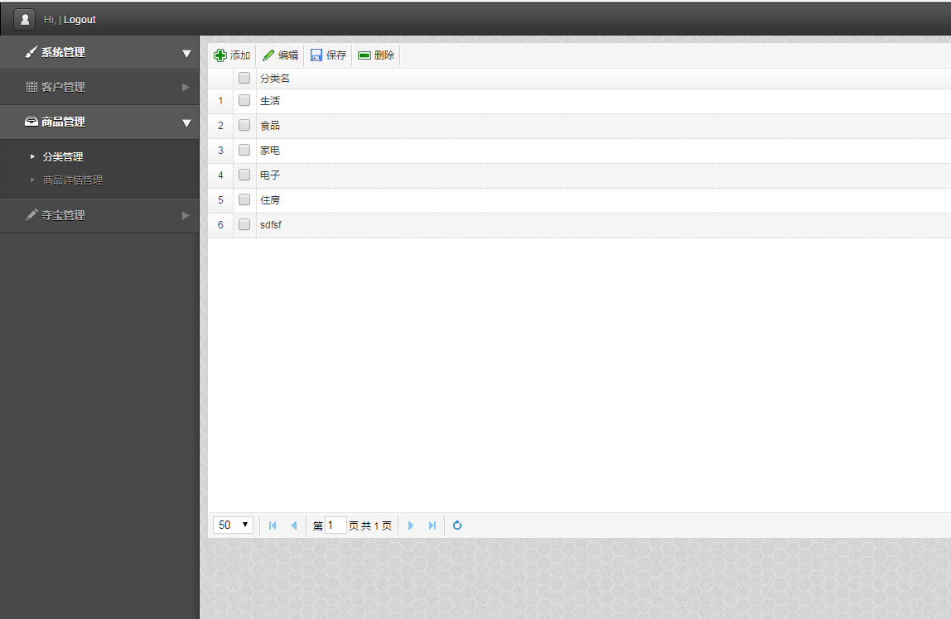
图5.6 分类管理界面

2、商品管理界面
商品详情管理，用来管理“一元夺宝”系统里参与夺宝的商品基础信息，系统管理员可以添加新的夺宝商品参与，如图5.7位批量上传商品详细信息页面，图5.8位添加商品图片页面。

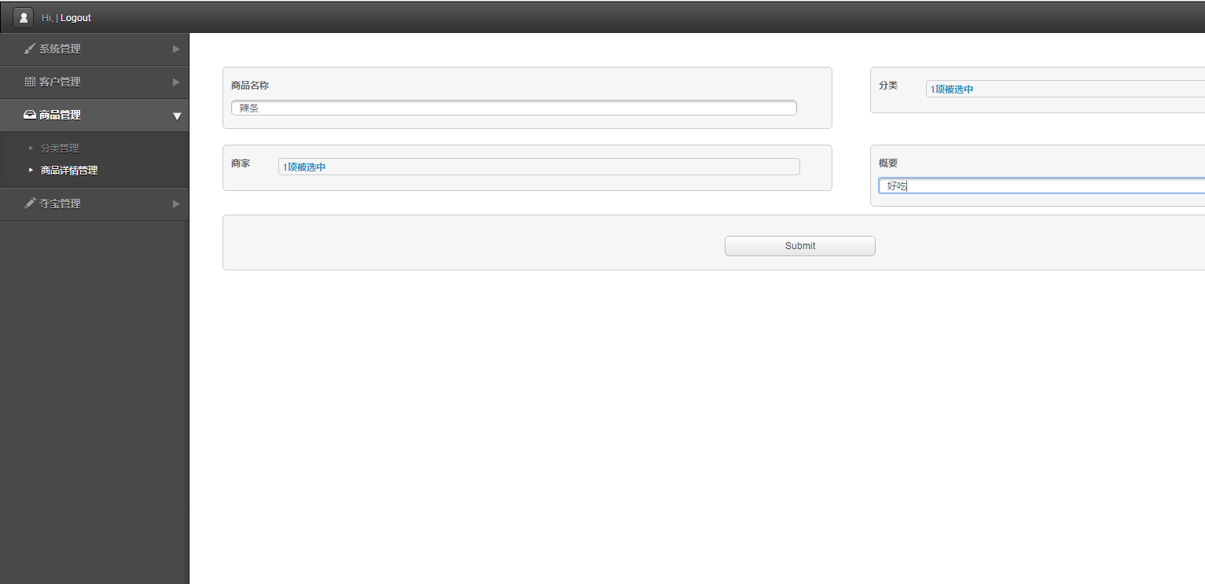
图5.7 添加商品详细信息页面

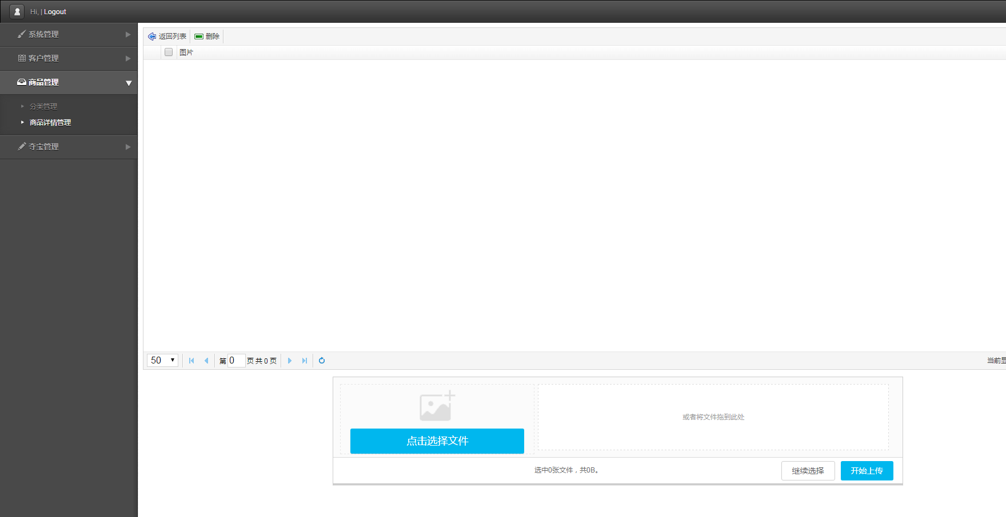
图5.8 批量上传商品图片页面

批量上传图片主要实现代码如下：

/**
* 上传图片
* @return
*/
@RequestMapping(value = "/uploadPictures", method = RequestMethod.POST)
@ResponseBody
@RequiresPermissions(value = {"goods:manage"}, logical = Logical.OR)
public String uploadPicture( @RequestParam(value = "fileList",required = false) MultipartFile file,HttpServletRequest request,
@RequestParam(value="goodsid")Long goodsid){
String filePath = request.getSession().getServletContext().getRealPath("/") + "upload/";
String saveUrl = request.getContextPath() + "/upload/";
System.out.println(filePath);
File filedir = new File(filePath);
if (!filedir.exists()){
filedir.mkdir();
}
String ext = file.getOriginalFilename().substring(file.getOriginalFilename().lastIndexOf("."));
String newfilename = System.currentTimeMillis() + ext;
String PathAndName = filePath + newfilename;
saveUrl = saveUrl + newfilename;
File resultFile = new File(PathAndName);
try{
file.transferTo(resultFile);
goodsService.updateGoods(goodsid,"upload/"+newfilename);
} catch (IOException e1){
e1.printStackTrace();
}
return "";
}

5.2.4 夺宝管理实现
1、夺宝计划管理界面
夺宝计划管理，用来将“一元夺宝”系统中的商品添加到夺宝的计划中，让
系统用户可以参与夺宝的活动中。系统管理员可以在该模块对商品的夺宝情况进行管理。如图5.9所示为添加新夺宝计划页面。

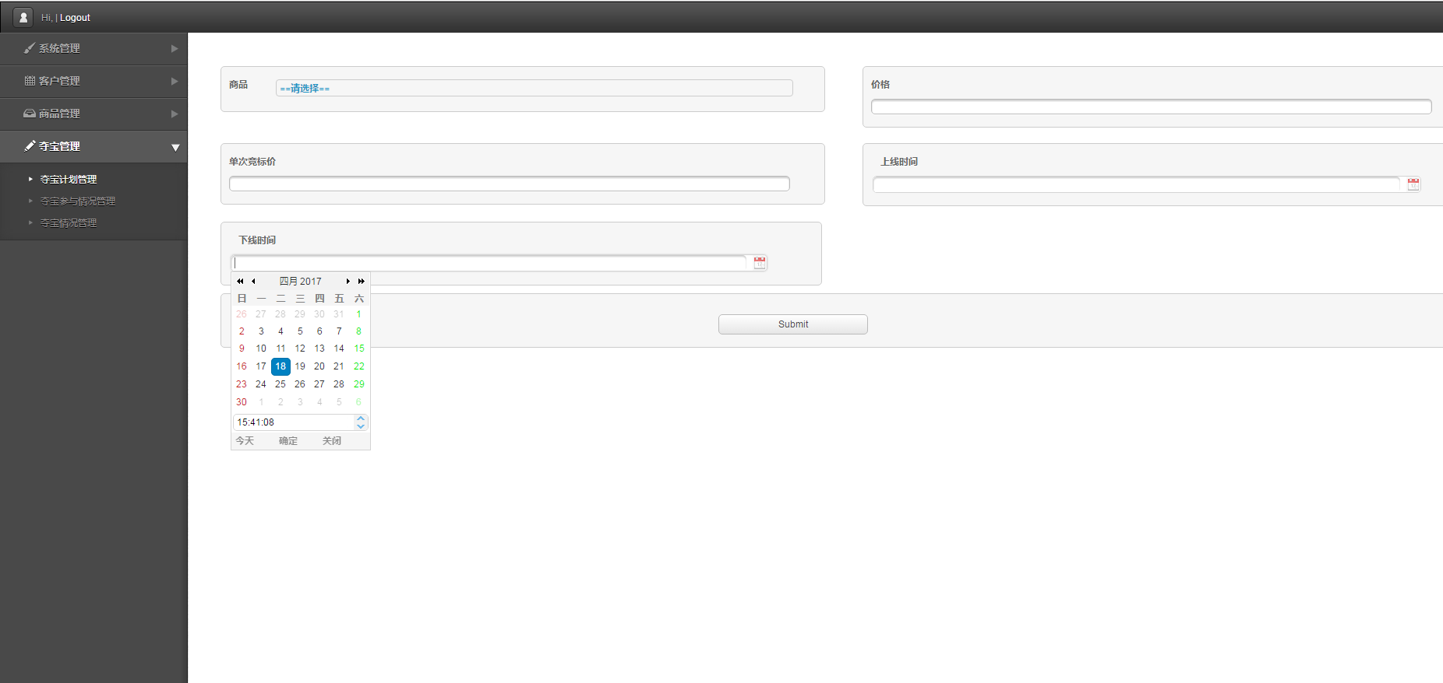
图5.9 添加新夺宝计划页面

2、夺宝参与情况管理界面
夺宝参与情况管理，用来管理参与夺宝计划的人员信息，系统管理员可以添加新的夺宝商品参与。如图5.10所示为查看夺宝参与情况页面。

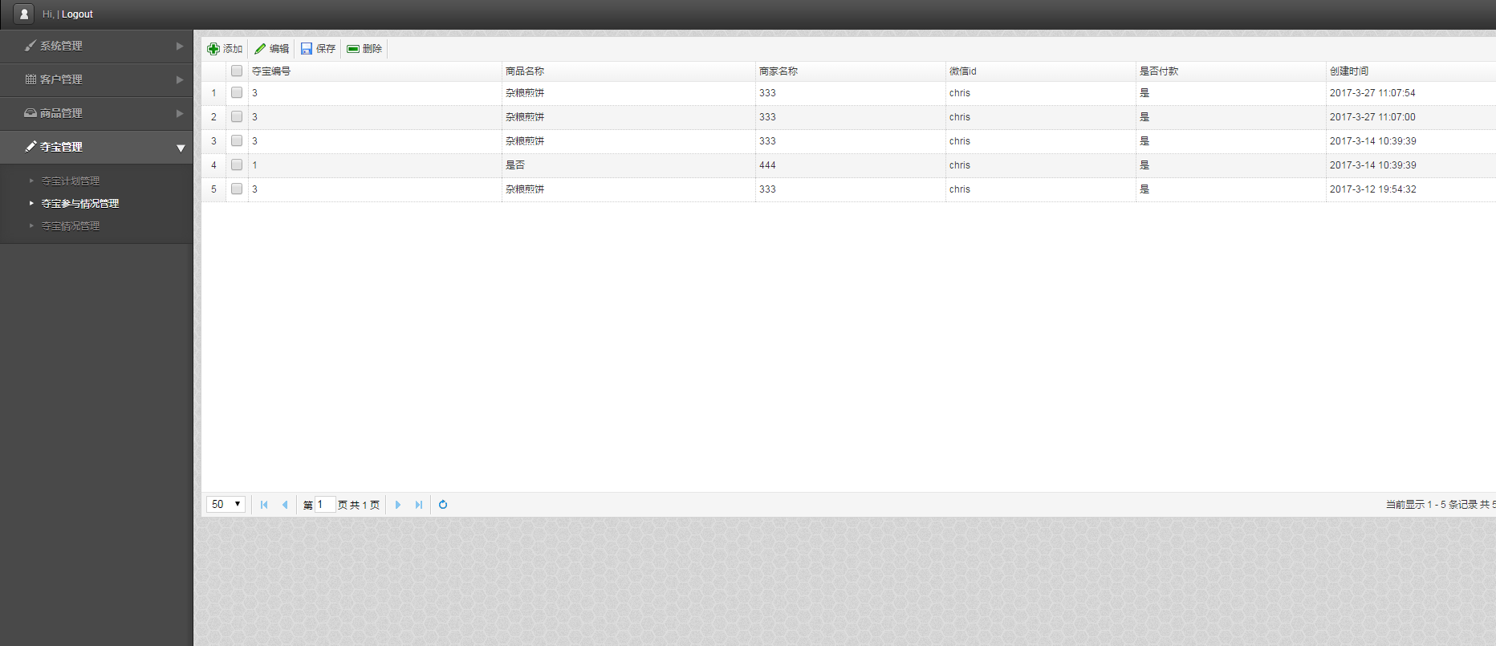
图5.10 查看夺宝参与情况页面

3、夺宝情况管理界面
夺宝情况管理，用来管理参与“一元夺宝”系统夺宝的商品中奖信息，系统
管理员可以查看并管理中奖信息如图5.11所示为查看夺宝中奖情况页面。

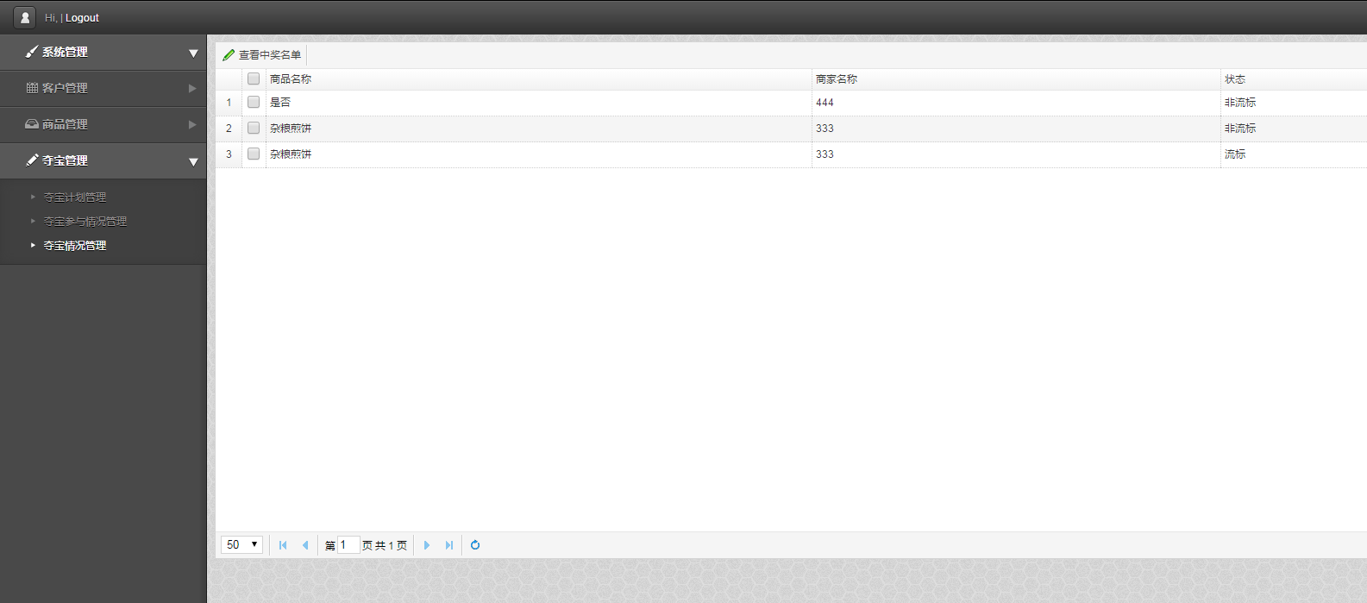
图5.11 查看夺宝中奖情况页面

选择中奖人主要实现代码如下：

BEGIN
DECLARE t_error INTEGER DEFAULT 0;
DECLARE Done INT DEFAULT 0;
declare nowtime bigint DEFAULT UNIX_TIMESTAMP(sysdate());
declare singleDbplanid BIGINT default 0;
DECLARE DbPlanNumber int DEFAULT 0;#计划人数
declare outCount int DEFAULT 0;
DECLARE d_split int DEFAULT 0;
DECLARE current int DEFAULT 0;
DECLARE DbAttendNumber int DEFAULT 0;#实际参与人数
DECLARE luckycustomerid BIGINT DEFAULT null;
DECLARE rs CURSOR FOR select db_dbplan.dbplanid,db_dbplan.number from db_dbplan where db_dbplan.endtime<nowtime and db_dbplan.isfinish = 0;
DECLARE CONTINUE HANDLER FOR SQLSTATE '02000' SET done = 1;
DECLARE CONTINUE HANDLER FOR SQLEXCEPTION SET t_error=1;

select count(dbplanid) into outCount from db_dbplan where db_dbplan.endtime<nowtime and db_dbplan.isfinish = 0;
if outCount=0 THEN
set DONE = 1;
end if;

open rs;
#从dbplan中获取已经到时间的计划，选出未被选出结果的计划
FETCH NEXT FROM rs INTO singleDbplanid,DbPlanNumber;
repeat
IF NOT Done THEN
#select singleDbNumber;
set current = current +1 ;
if outCount=current THEN
set done = 1;
end if;
#检查id对应的参与情况，判断是否流标
SELECT count(db_dbattend.attendid) INTO DbAttendNumber from db_dbattend where db_dbattend.dbplanid = singleDbplanid and db_dbattend.isplay = 1;
START TRANSACTION;
if DbAttendNumber < DbPlanNumber then#如果参与人数不足计划人数，流标
#select DbAttendNumber;
insert into db_situation (dbplanid,customerid,istake) values (singleDbplanid,null,null);
update db_dbplan set db_dbplan.isfinish = 1 where db_dbplan.dbplanid = singleDbplanid;
SELECT db_dbplan.split into d_split from db_dbplan where db_dbplan.dbplanid = singleDbplanid;
update c_customer set c_customer.balance = c_customer.balance+d_split where customerid in ( select db_dbattend.customerid from db_dbattend where db_dbattend.dbplanid = singleDbplanid);
ELSEIF DbAttendNumber >= DbPlanNumber then#如果大于或者超过选出幸运儿
#SELECT DbPlanNumber;
select customerid into luckycustomerid from db_dbattend WHERE db_dbattend.dbplanid = singleDbplanid order by rand() limit 1;
insert into db_situation (dbplanid,customerid,istake) values (singleDbplanid,luckycustomerid,0);
update db_dbplan set db_dbplan.isfinish = 1 where db_dbplan.dbplanid = singleDbplanid;
end if;
IF t_error = 1 THEN
ROLLBACK;
ELSE
COMMIT;
END IF;
set t_error = 0;
end if;
FETCH NEXT FROM rs INTO singleDbplanid,DbPlanNumber;
UNTIL Done END REPEAT;
CLOSE rs;

END

5.3 移动端系统主界面
打开“一元夺宝”系统手机APP，即可进入客户端登录界面，如图5.12所示。

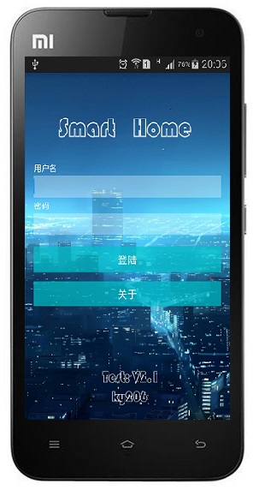
图5.12 手机APP客户端登录界面

用户使用微信授权登录之后，进入系统主界面，如图5.13所示。
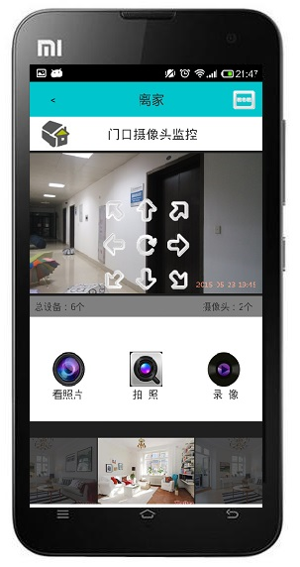
图5.13 “一元夺宝”系统客户端主界面

用户在主界面点击商家查看夺宝计划详情，如图5.13所示。

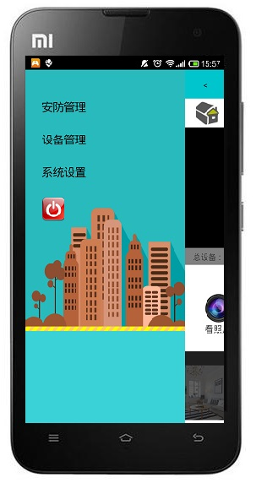
图5.14 夺宝计划详情界面

用户在点击下方的导航栏进入所有的夺宝计划列表，通过特定条件搜索关心的商品，如图5.15所示。

图5.15 夺宝计划列表界面

用户在点击下方的导航栏个人中心页面如图5.16所示。

图5.16 个人中心界面

5.4 本章小结
本章基于“一元夺宝”后台服务器端的需求分析和详细设计等内容，对系统及模块的建设环境、界面设计、功能实现以及实现代码有了简要的介绍。下一章将描述系统测试的相关情况。

第六章 系统测试
软件测试就是使用测试工具按照一定的测试方法和测试流程来对设备的功能和性能进行测试，有时还会根据需要编写不同的测试工具，对测试系统进行设计和维护，分析和评估测试方法可能会出现的问题。测试用例执行后，需要对故障进行跟踪，用以确保开发的设备适合需求^{[15] [16]}。

6.1 系统测试环境
“一元夺宝”系统进行测试环境如表6.1所示：
表6.1 系统测试环境表
测试环境
手机客户端 | Nexus 6  Android版本：6.0.1  处理器：四核2.7GHz骁龙805处理器（APQ8084）  内存：3GB  机身存储：32GB
服务器 | 处理器：AMD Athlon(速龙) II X4 640 四核  主板：技嘉 GA-880G-UD3H  内存：4 GB ( 金士顿 DDR3 1333MHz )  主硬盘：西数 WDC WD5000AAKX-001CA0 ( 500 GB / 7200 转/分 )
测试工具
单元测试 | Junit4.0
集成测试 | 手工测试
系统性能测试 | MonkeyRunner ^{[17]}
测试方法
白盒测试 | 路径覆盖
黑盒测试 | 等价类划分、边界值分析

6.2 测试目标

6.2.1 功能测试目标
系统功能测试目标如表6.2所示。

表6.2功能性测试目标
测试目标 | 后台服务器端全部模块的功能正常。
测试范围 | 系统管理模块、客户管理模块、商品模块管理、夺宝管理模块
测试技术 | 静态数据分析以及白盒、黑盒动态测试
完成标准 | 确认各个方法、功能的数据输出实际与预期相同。
测试重点和优先级 | 高：系统管理模块、夺宝管理模块  低：客户管理模块

6.2.2 性能测试目标
系统的性能测试目标如表6.3所示。

表6.3 性能测试目标
测试目标 | 后台服务器端系统模块在运行时满足系统性能需求
测试范围 | 系统管理模块、客户管理模块、商品模块管理、夺宝管理模块
测试技术 | 应用MonkeyRunner
完成标准 | 在给定用户场景下，系统在给定测试机下的性能情况满足给定的性能需求指标。
测试重点和优先级 | 高：夺宝管理  低：客户管理

6.3 功能测试

6.3.1 功能测试用例设计
本节重点给出“一元夺宝”服务器端的功能模块：在系统管理、客户管理、商品管理、夺宝管理等的用例设计。
1、在系统管理测试，测试详情如表6.4所示。

表6.4 系统管理模块功能测试
测试编号：test_001； 测试目的：检查系统管理功能正常； 测试身份：系统管理员 user_001
步骤 | 操作 | 数据 | 预期结果/详细要求
1 | 登录“一元夺宝”服务器端系统 | 登录数据的加密与解密 | 成功登录并显示服务端系统首页，点击菜单栏后跳转到用户管理页面
2 | 选择列表中的用户管理菜单栏 | 用户登录信息 | 跳转到用户管理列表页
3 | 添加系统用户 | 用户登录信息、新增用户账号、密码、昵称 | 正确添加新用户后跳转到用户管理列表页
4 | 删除列表中的用户 | 用户登录信息、删除的用户对应的id | 正确删除用户后跳转到用户管理列表页
5 | 修改列表中的用户 | 用户登录信息、修改的用户id、账号、密码、昵称 | 正确修改用户后跳转到用户管理列表页
6 | 选择列表中的角色管理菜单栏 | 用户登录信息 | 跳转到角色管理列表页
7 | 添加系统角色 | 用户登录信息、删除的角色昵称 | 正确添加新角色后跳转到角色管理列表页
8 | 删除列表中的角色 | 用户登录信息、角色对应的id | 正确删除角色后跳转到角色管理列表页
9 | 修改列表中的角色 | 用户登录信息、修改的角色id、昵称 | 正确修改角色后跳转到角色管理列表页
10 | 选择列表中的权限管理菜单栏 | 用户登录信息 | 跳转到权限管理列表页
11 | 添加角色权限 | 用户登录信息、新增的角色id、权限id | 正确添加角色权限后跳转到权限管理列表页
12 | 删除列表中角色拥有的权限 | 用户登录信息、删除的角色对应的权限id | 正确删除角色权限后跳转到权限管理列表页
13 | 选择列表中的用户角色管理菜单栏 | 用户登录信息 | 跳转到用户管理列表页
14 | 添加系统用户拥有的角色 | 用户登录信息、添加的用户id、添加的角色id | 正确添加新角色后跳转到用户角色管理列表页
15 | 删除列表中的用户 | 用户登录信息、用户对应的id、角色id | 正确删除用户拥有的角色后跳转到用户角色管理列表页

2、客户管理测试，测试详情如表6.5所示。

表6.5 客户管理测试
测试编号：test_002；测试目的：检查客户管理功能正常；测试身份：系统管理员user_002
步骤 | 操作 | 数据 | 预期结果/详细要求
1 | 登录“一元夺宝”服务器端系统 | 登录数据的加密与解密 | 成功登录并显示服务端系统首页，点击菜单栏后跳转到用户管理页面
2 | 选择列表中的客户管理菜单栏 | 用户登录信息 | 跳转到客户管理列表页
3 | 添加客户信息 | 用户登录信息、新增客户微信id、昵称 | 正确添加新客户后跳转到客户管理列表页
4 | 删除列表中的客户 | 用户登录信息、删除的客户对应的id | 正确删除客户后跳转到客户管理列表页
5 | 修改列表中的客户信息 | 用户登录信息、修改的客户id、以及相应的信息 | 正确修改客户信息后跳转到客户管理列表页

3、商品管理测试，测试详情如表6.6所示。

表6.6 商品管理模块功能测试
测试编号：test_003；测试目的：检查商品管理功能正常；测试身份：系统管理员 user_003
步骤 | 操作 | 数据 | 预期结果/详细要求
1 | 登录“一元夺宝”服务器端系统 | 登录数据的加密与解密 | 成功登录并显示服务端系统首页，点击菜单栏后跳转到用户管理页面
2 | 选择列表中的分类管理菜单栏 | 用户登录信息 | 跳转到分类管理列表页
3 | 添加新商品分类 | 用户登录信息、新增分类信息 | 正确添加新分类后跳转到用户管理列表页
4 | 删除列表中的分类 | 用户登录信息、删除的分类对应的id | 正确删除分类后跳转到用户管理列表页
5 | 修改列表中的分类 | 用户登录信息、修改的分类的信息 | 正确修改信息后跳转到分类管理列表页
6 | 选择列表中的商品管理菜单栏 | 用户登录信息 | 跳转到商品管理列表页
7 | 添加商品信息 | 用户登录信息、新增的商品信息 | 正确添加新商品后跳转到商品管理列表页
8 | 删除列表中的商品 | 用户登录信息、商品对应的id | 正确删除商品后跳转到商品管理列表页
9 | 修改列表中的商品信息 | 用户登录信息、修改的商品信息 | 正确修改商品后跳转到商品管理列表页

4、夺宝管理测试，测试详情如表6.7所示。

表6.7 夺宝管理模块功能测试
测试编号：test_004；测试目的：检查夺宝管理功能正常；测试身份：系统管理员 user_004
步骤 | 操作 | 数据 | 预期结果/详细要求
1 | 登录“一元夺宝”服务器端系统 | 登录数据的加密与解密 | 成功登录并显示服务端系统首页，点击菜单栏后跳转到用户管理页面
2 | 选择列表中的夺宝计划管理菜单栏 | 用户登录信息 | 跳转到夺宝管理列表页
3 | 添加新夺宝计划信息 | 用户登录信息、新增夺宝计划信息 | 正确添加新夺宝计划后跳转到夺宝计划管理列表页
4 | 删除列表中的夺宝计划 | 用户登录信息、删除的夺宝计划对应的id | 正确删除夺宝计划后跳转到夺宝计划管理列表页
5 | 修改列表中的夺宝计划信息 | 用户登录信息、修改的夺宝计划的信息 | 正确修改信息后跳转到夺宝计划管理列表页
6 | 选择列表中的夺宝参与情况管理菜单栏 | 用户登录信息 | 跳转到夺宝参与情况管理列表页
7 | 添加夺宝参与情况信息 | 用户登录信息、新增的夺宝参与情况信息 | 正确添加夺宝参与情况后跳转到夺宝参与情况管理列表页
8 | 删除列表中的夺宝参与情况 | 用户登录信息、夺宝参与情况对应的id | 正确删除夺宝参与情况后跳转到夺宝参与情况管理列表页
9 | 修改列表中的夺宝参与情况信息 | 用户登录信息、修改的夺宝参与情况信息 | 正确修改夺宝参与情况后跳转到夺宝参与情况管理列表页
10 | 选择列表中的夺宝情况管理菜单栏 | 用户登录信息 | 跳转到夺宝情况管理列表页
11 | 添加新夺宝情况信息 | 用户登录信息、新增夺宝情况信息 | 正确添加新夺宝情况后跳转到夺宝情况管理列表页
12 | 删除列表中的夺宝情况 | 用户登录信息、删除的夺宝情况对应的id | 正确删除夺宝情况后跳转到夺宝情况管理列表页
13 | 修改列表中的夺宝情况信息 | 用户登录信息、修改的夺宝情况的信息 | 正确修改信息后跳转到夺宝情况管理列表页

6.3.2 功能测试结果分析
经过5轮完整性测试，发现系统出现如下问题：
一般错误5个，由于当没有消息产生的时候，发送至客户端中的为空字符，但是却被广播列表读取，导致广播列表中出现很多空消息。
严重错误1个，拍照图片命名出错，出现矛盾，导致手机APP客户端闪退。
经过修改系统最终测试通过，最终的测试结果如表6.8所示。

表6.8 系统功能测试结果
测试结果
1 | 系统管理
 | - 查看系统用户 | 通过
 | - 添加系统用户 | 通过
 | - 修改系统用户 | 通过
 | - 删除系统用户 | 通过
 | - 查看系统角色 | 通过
 | - 添加系统角色 | 通过
 | - 修改系统角色 | 通过
 | - 删除系统角色 | 通过
 | - 查看角色权限 | 通过
 | - 添加角色权限 | 通过
 | - 删除角色权限 | 通过
 | - 查看用户拥有的角色 | 通过
 | - 添加用户拥有的角色 | 通过
 | - 删除用户拥有的角色 | 通过
2 | 客户管理
 | - 查看客户列表 | 通过
 | - 添加客户信息 | 通过
 | - 修改客户信息 | 通过
 | - 删除客户 | 通过
3 | 商品管理
 | - 查看类别列表 | 通过
 | - 添加类别信息 | 通过
 | - 修改类别信息 | 通过
 | - 删除类别信息 | 通过
 | - 查看商品列表 | 通过
 | - 添加商品信息 | 通过
 | - 修改商品信息 | 通过
 | - 删除商品信息 | 通过
4 | 夺宝管理
 | - 查看夺宝计划列表 | 通过
 | - 添加夺宝计划 | 通过
 | - 修改夺宝计划 | 通过
 | - 删除夺宝计划 | 通过
 | - 查看夺宝参与情况列表 | 通过
 | - 添加夺宝参与情况 | 通过
 | - 删除夺宝参与情况 | 通过
 | - 查看夺宝中奖情况 | 通过
 | - 添加夺宝中奖人选 | 通过
 | - 删除夺宝中奖人选 | 通过

6.4 性能测试及结果分析
系统设计要求的最大并发数不低于200，采用LoadRunner录制了与其相应的执行脚本，模拟200个用户操作。测试指标如表6.9所示。

表6.9 系统性能测试目标
1 | 系统设置响应时间 | 低于1秒
2 | 后台管理响应时间 | 低于1秒
3 | 丢包率 | 低于0.5%
4 | 消息传输正确率 | 高于99.5%

6.5 本章小结
本章对“一元夺宝”服务器端系统进行了功能测试和性能测试，系统的各项功能都能够符合实际要求，具有较好的稳定性，符合性能测试指标。本章的测试结果为以后系统的完善和维护提供了重要的参考依据。

第七章 总结与展望

7.1 总结
本文对当前众筹方式的发展现状做了简要分析，然后介绍了“一元夺宝”系统的业务需求和功能需求，并介绍了相关的技术支持。再然后通过图文说明的方式简单地从全局的角度介绍了“一元夺宝”系统的设计，包括界面设计和功能设计。本文主要负责的是“一元夺宝”服务器端。本文具体内容如下：
1、本文基于J2EE技术,采用SpringMVC + Spring + Shiro + Hibernate开发架构设计并实现了一套“一元夺宝”系统服务器端，本文主要负责“一元夺宝”系统服务器端的服务器端前台和后台系统。“一元夺宝”后台系统使用B/S实现，任何一台电脑通过浏览器都能访问，方便快捷；
2、本文应用软件工程理论详细地对“一元夺宝”系统进行了需求分析、系统架构设计、数据库设计、安全设计，并根据系统设计对“一元夺宝”系统服务器端进行了代码实现，最后对系统进行了单元测试和集成测试，以保证系统满足用户需求。
本文根据APP功能的需求实现了接口的定制与加密和后台服务模块，完成了“一元夺宝”系统的工作，最后并对工作进行了总结

7.2 展望
“一元夺宝”系统已经基本达到预期的开发目标和基本需求，但是本系统还存在许多缺陷需要去改正，主要表现在：
1、后台服务系统的界面有待进一步优化，使操作者更好的使用；
2、“一元夺宝”系统用户在未来会不断的增加，对于接口的调用会更加频繁，在并发性上需要进一步的优化，对系统的架构进行新的设计。

参考文献
[1] 李刚. 轻量级Java EE企业应用实战[M]. 电子工业出版社，2008.
[2] 阮一峰. RSA算法原理.
http://www.ruanyifeng.com/blog/2013/06/rsa_algorithm_part_one.html
[3] https://en.wikipedia.org/wiki/Blowfish_(cipher)
[4] 查理斯 等著，宁青 等译. 高可用MySQL[M]. 北京：电子工业出版社,2012.
[5] 徐锋. 软件需求最佳实践[M]. 电子工业出版社,2013.
[6] [美]福勒（Martin Fowler） 著. UML精粹：标准对象建模语言简明指南[M]. 电子工业出版社,2012.
[7] 麦斯阿塞克著, 马素霞 等译. 需求分析与系统设计[M]. 机械工业出版社，2009.
[8] 张从亮. 基于UML的面向对象软件分析与建模[J]. 信息与电脑（理论版）,2010，4：34-36.
[9] 萨师煊,王珊. 数据库系统概论[M]. 高等教育出版社,2008.
[10] 希尔伯沙茨(美国). 数据库系统概念[M]. 机械工业出版社,2008.
[11] Baron Schwart，Peter Zaitsev，Vadim Tkachenko著. High Performance MySQL [M]. 电子工业出版社，2013.
[12] Bruce Eckel 著,陈昊鹏 译. Java编程思想第4版[M]. 机械工业出版社,2013.
[13] 戴特尔（美国）. Java How to Program(第六版)[M]. 电子工业出版社,2007.
[14] 陈小兵，张汉煜，骆力明，黄河. SQL注入攻击及其防范检测技术研究[J]. 计算机工程与应用,2007，43（11）：150-152.
[15] 朱少民 著. 测试实践丛书：全程软件测试（第2版）[M]. 电子工业出版社,2014.
[16] （爱尔兰）布朗 著. 软件测试：原理与实践（英文版）[M]. 北京：机械工业出版社,2012.
[17] MonkeyRunner. http://www.android-doc.com/tools/help/monkeyrunner_concepts

